**ANALYSIS CLUSTERING TEXT MENGGUNAKAN BAHASA R**

**(METODE DATA MINING K-MEANS, FUZZY C-MEANS (FCM), DAN METODE NAIVE BAYES)**

**Literatur review**

**Topik dalam metode clustering**



Nama : Rohmad Sungkowo

NIM : 15.01.55.0006

**PROGRAM STUDI SISTEM INFORMASI**

**FAKULTAS TEKNOLOGI INFORMASI**

**UNIVERSITAS STIKUBANK SEMARANG**

**Semarang**

**Juli, 2018**

**DAFTAR ISI**

**Daftar Isi**2

**Bab I Pendahuluan** 3

1.1. Latar Belakang 3

1.2. Rumusan Masalah 3

1.3. Tujuan 3

**Bab II Pembahasan** 4

2.1. Paper Review 4

Paper I : Clustering Menggunakan Metode K-Means Untuk Menentukan Status Gizi Balita4

Paper II : Prototipe Komparasi Model Clustering Menggunakan Metode K-Means Dan Fcm Untuk Menentukan Strategi Promosi : Study Kasus Sekolah Tinggi Teknik-Pln Jakarta6

Paper III : Penerapan data mining dengan metode clustering untuk pengelompokan data pengiriman burung8

Paper IV : Clustering tipe belajar siswa smkn 2 penajam paser utara dengan penerapan metode data mining k-means dan fuzzy c-means (fcm) 10

Paper V : Implementasi Opinion Mining (Analisis Sentimen) untuk Ekstraksi Data Opini Publik pada Perguruan Tinggi14

Paper VI : Identifikasi jenis obat berdasarkan gambar logo pada kemasan menggunakan metode naïve bayes18

Paper VII : Sentiment Analysis pada Movie Review dengan Pendekatan Klasifikasi dalam Algoritma J.4821

Paper VIII : Model pembelajaran sintaksis di perguruan tinggi Di jateng dan diy24 Paper IX : Klasifikasi Jenis-Jenis Bisnis E-Commerce Di Indonesia29

Paper X : pengembangan proses pengolahan minuman nira Aren dengan teknik ultrafiltrasi dan deodorisasi 32

2.2. Paper Analysis 35

2.3. Paper Comparison 38

**Bab III Penutup**

3.1. Kesimpulan 44

3.2. Saran 44

**Daftar Pustaka** 45

**BAB I**

**PENDAHULUAN**

* 1. **Latar Belakang Masalah**

Data merupakan salah satu sumber yang digunakan untuk memperoleh suatuinformasi. Namun tidak semua data dapat dimanfaatkan dengan baik. Jika datatersebut memiliki struktur yang kompleks, maka akan sulit untuk dimengerti. Selainitu, tidak jarang kumpulan data tersebut dibiarkan begitu saja seakan-akan menjadikuburan data, sehingga diperlukan suatu metode yang dapat dipakai untuk menggaliinformasi sebanyak mungkin dari data tersebut.

Data Mining sebagai salah satu ilmudi bidang teknologi informasi, dapat digunakan untuk mengekstraksi informasi berharga yang sebelumnya tidak diketahui dari suatu database.Salah satu teknik pengolahan data mining adalah dengan clustering atau pengelompokkan. Pengelompokkan-pengelompokkan dapat menentukan suatumakna-makna informal untuk penaksiran secara dimensi, pengidentifikasian pencilan, dan penyaranan dalam menarik hubungan pemusatan hipotesis.Pengelompokkan dilakukan pada kesamaan dasar atau jarak (ketaksamaan).Masukan-masukan yang dibutuhkan merupakan kesamaan ukuran atau data-datadari kesamaan-kesamaan yang dapat dihitung.Penerapan praktis paling banyak pada analisis cluster, penyelidik cukupmengetahui masalah untuk membedakan pengelompokkan “baik” dan pengelompokkan “buruk”. Objek dasar dalam analisis cluster adalah untuk menemukan pengelompokkan dasar pada bentuk-bentuknya (variabel-variabel). Dalam metode clustering terdapat beberapa metode yang digunakan yaitu (metode data mining k-meanS, fuzzy c-means (fcm), dan metode naive bayes.

**1.2. Rumusan Masalah**

1.2.1Apa yang dimaksud dengan clustering teks?

1.2.2 Apa yang dimaksud dengan bahasa pemrograman R?

1.2.3 Apa yang dimaksud dengan data mining k-means?

1.2.4 Apa yang dimaksud dengan metode fuzzy c-means (fcm)?

1.2.5 Apa yang dimaksud dengan metode Nave Bayes?

**1.3. Tujuan Penelitian**

1.3.1 Mengetahui dan memahami tentang clustering teks.

1.3.2 Mengetahui dan memahami tentang bahasa pemrograman R.

1.3.3 Mengetahui dan memahami tentang data mining k-means.

1.3.4 Mengetahui dan memahami tentang metode fuzzy c-means (fcm).

1.3.5 Mengetahui dan memahami tentang Metode Naive Bayes.

**BAB II**

**PEMBAHASAN**

**2.1. Paper Review**

**Paper I :** **Clustering Menggunakan Metode K-Means Untuk Menentukan Status Gizi Balita**

Kepedulian orang tua dan aparat desa (dalam hal ini petugas Pusat Pelayanan Kesehatan Masyarakat – PUSKESMAS) untuk memantau gizi balita sangat diperlukan. Penelitian yang dilakukan mencoba untuk melakukan pengelompokan 50 balita di desa Karang Songo kedalam 5 cluster status gizi. Pengelompokan status gizi balita di Desa Kembang Songo menggunakan metode K-Means dilakukan melalui beberapa tahapan yaitu : penentuan tujuan bisnis, pengumpulan data 50 balita di Desa karang Songo, pengelompokan status gizi balitake dalam 5 cluster yaitu cluster 1 - gizi buruk; cluster 2 - gizi kurang; cluster 3 - gizi baik; cluster 4 - gizi lebih; cluster 5 - obesitas, perhitungan cluster menggunakan software SPSS, analisa hasil data output, pengelompokan status gizi balita menggunakan tabel Growth Chart, dan yang terakhir melakukan pengujian dengan membandingkan hasil pengelompokan algoritma K-means dan tabel Growth Chart.

Model yang digunakan untuk menyelesaikan penelitian ini adalah CRISP-DM (Cross Industry Standard Process for Data Mining). Model CRISPDM diperkenalkan pertengahan tahun 1990 oleh sebuah perusahaan konsorsium Eropa [11]. Adapun langkah-langkah yang dilakukan pada penelitian ini menurut pada gambar 2 adalah sebagai berikut :

1. Fase Pemahaman Bisnis (Business Understanding) : meliputi penentuan tujuan bisnis, menilai situasi saat ini, menetapkan tujuan data mining, dan mengembangkan rencana proyek. Tujuan bisnis yang akan dilakukan pada penelitian ini adalah bagaimana melakukan pengelompokan nilai gizi balita di Desa Karang Songo, Jetis, Bantul menggunakan metode K-Means.

2. Fase Pemahaman Data (Data Understanding Phase) : Setelah tujuan bisnis dan rencana proyek ditetapkan, langkah selanjutnya melakukan pengumpulan data awal, deskripsi data, eksplorasi data, dan verifikasi kualitas data. Penelitian yang diusulkan ini menggunakan data primer, dengan respondennya adalah balita dengan umur dibawah 36 bulan sesuai data yang ada di POSYANDU (Pos Pelayanan Terpadu) Desa Karang Songo. Perhitungan yang akan digunakan untuk menentukan status gizi balita adalah metode Growth Chart .

3. Fase Pengolahan Data (Data Preparation Phase) : Pada tahap ini dilakukan identifikasi dan pembangunan jawaban dari data yang telah dikumpulkan untuk bisa melakukan pengelompokan dan pemilahan ke dalam kelompokkelompok yang telah ditentukan.

4.Fase Pemodelan (Modeling Phase) : Pada fase ini dilakukan pemilihan model yang akan digunakan untuk melakukan pengelompokan status gizi balita. Model atau metode yang akan digunakan pada penelitian ini adalah metode K-Means. Jumlah data latih yang akan digunakan sebanyak ± 50 data balita di Desa Karang Songo.

5. Fase Evaluasi (Evaluation Phase) : Pengujian akan dilakukan dengan membandingkan pengelompokan yang dilakukan oleh algoritma K-Means dengan pengelompokan yang dilakukan oleh Bidan Desa Karang songo.

6. Fase Penyebaran (Deployment Phase) : Fase ini dilakukan guna penemuan pengetahuan (identifikasi hubungan yang tak terduga dan berguna) untuk kemudian diterapkan pada operasi bisnis di berbagai tujuan, termasuk clustering

**Hasil Penelitian**

Tujuan bisnis yang akan dilakukan pada penelitian ini adalah bagaimana melakukan pengelompokan nilai gizi balita di Desa Karang Songo, Jetis, Bantul menggunakan metode K-Means. Penelitian dibuat menggunakan data primer, dengan respondennya adalah balita-balita di bawah usia 36 bulan yang ada di data POSYANDU Desa Karang Songo, Jetis, Bantul, Yogyakarta. Parameter yang digunakan untuk melakukan pengelompokan status gizi balita berjumlah 2 yaitu tinggi badan balita (TB) dan berat badan balita (BB). Jumlah data yang akan digunakan sebanyak 50 data balita di Desa Karang Songo dengan usia kurang dari 36 bulan. Data ini dapat dilihat pada tabel 3.

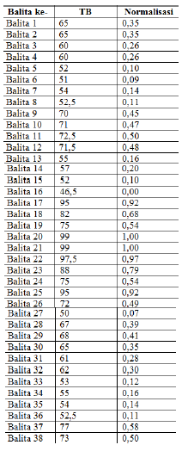

|  |  |  |
| --- | --- | --- |
| Metode | Kelebihan | Kekurangan |
| Metode CRISP-DM (Cross Industry Standard Process for Data Mining). | * Metode ini dapat dilaukan dengan lebih cepat, ekonomis da mudah untuk diatur. * Dapat menjelaskan langkah paling umum dalam proses-prosesnya. | * Mempunyai fase yang sangat rumit * Kesalahan dalam klasifikasi sangat * sensitif dalam metode ini. |
| Metode K-Means | * mudah untuk diimplementasikan dan dijalankan * waktu yang dibutuhkan untuk menjalankan pembelajaran ini relative cepat * mudah utuk diadaptasi | * pengelompokkan data yang dihasilkan dapat berbeda-beda * dapat terjebak dalam masalah yang disebut curse of dimensionality |

Kesimpulan dari penelitian ini adalah dengan membandingkan hasil pengelompokan menggunakan tabel Growth Chart dan algoritma K-Means didapat 17 data yang memiliki kelompok yang sama. Dari angka ini dapat disimpulkan bahwa algoritma K-Means hanya memiliki nilai akurasi 34% benar.Nilai ini bisa berubah seiring dengan penambahan data latih.

**Paper II :** **Prototipe Komparasi Model Clustering Menggunakan Metode K-Means Dan Fcm Untuk Menentukan Strategi Promosi : Study Kasus Sekolah Tinggi Teknik-Pln Jakarta**

Informasi saat ini merupakan sesuatu hal yang telah menjadi sangat penting. Banyak institusi yang telah melakukan komputerisasi dengan salah satu tujuan agar data dari institusi tersebut tidak mudah hilang dan proses analisa dapat berjalan dengan cepat. Pengumpulan dan penyimpanan data dalam suatu institusi secara terus menerus dapat menyebabkan penambahan data yang berdampak pada terjadinya penumpukan data dalam skala yang besar. Apa yang terjadi ini tentu tidak akan memberikan suatu nilai tambah dan tidak akan menghasilkan suatu nilai yang dapat berguna jika data tersebut hanya tertumpuk begitu saja. Data tersebut tentunya memiliki informasi yang tersembunyi yang berharga jika diolah lebih lanjut.

Metode penelitian yang digunakan dalam penelitian ini adalah dengan menggunakan metode penelitian deskriptif kuantitatif, dimana dalam melakukan penelitian ini metode deskriptif digunakan untuk menganalisis dengan mengemukakan data berdasarkan keadaan yang sebenarnya. Setelah data-data tersebut dikumpulkan kemudian dilakukan pengolahan data secara kuantitatif dengan melakukan proses penjumlahan, kemudian diimplementasikan sesuai dengan kebutuhan algoritma yang digunakan sehingga dapat dilakukan proses analisis terhadap data tersebut. Data yang akan digunkan dalam penelitian ini adalah data masa lalu, diambil dari 4 tahun terakhir yaitu data mahasiswa baru STT-PLN pada tahun 2011, 2012, 2013, dan 2014 beserta dengan media perolehan informasi mereka mengenai STT-PLN. Data yang di peroleh ini adalah data skunder dimana diperoleh dari dokumentasi sebuah lembaga yakni STT-PLN. Langkah-langkah penelitian yang dilakukan adalah :

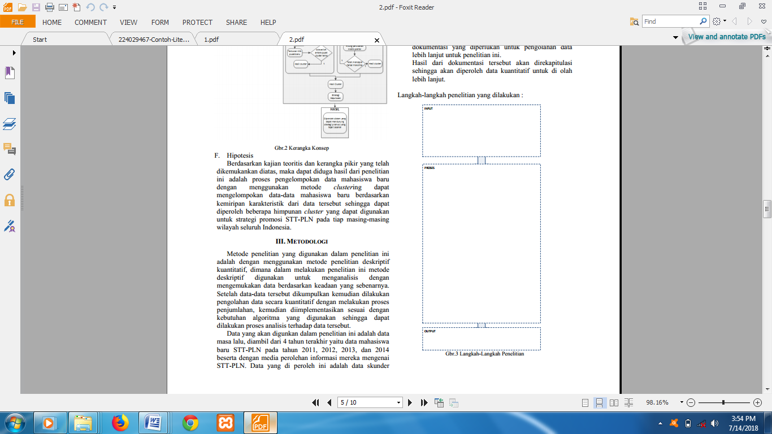

**Analisa Hasil**

|  |  |  |
| --- | --- | --- |
| Metode | Kelebihan | Kekurangan |
| metode penelitian deskriptifkuantitatif | * Dapat digunakan untuk menduga atau meramal * Hasil analisis dapat diperoleh dengan akurat bila digunakan sesuai aturan. | * Berdasarkan pada anggapan-anggapan (asumsi) * Tidak dapat dipergunakan untuk menganalisis dengan cuplikan (sampel) yang jumlahnya sedikit (<30) |
| Metode Algoritma K-Means | * mudah untuk diimplementasikan dan dijalankan * waktu yang dibutuhkan untuk menjalankan pembelajaran ini relative cepat * mudah utuk diadaptasi | * pengelompokkan data yang dihasilkan dapat berbeda-beda * dapat terjebak dalam masalah yang disebut curse of dimensionality |

Proses pengelompokan data mahasiswa baru di STT-PLN dapat dilakukan dengan menggunakan metode K-Means, dimana jumlah cluster dapat ditentukan sesuai dengan Permintaan pengguna. Semakain banyak jumlah cluster yang Maka semakin sedikit anggota himpunan cluster yang Terbentuk, semakin sedikit jumlah cluster yang dibentuk maka Semakin banyak anggota himpunan clusternya. Hasil anggota Himpunan cluster yang terbentuk dapat menjadi dasar Penyesuaian terhadap anggaran promosi yang tersedia Sehingga dapat membantu dalam penentuan strategi promosi Dimasa yang akan datang. Dari hasil cluster yang telah diperoleh, diambil anggota himpunan cluster yang selama 4 tahun tersebut berada di posisi cluster teringgi yang memiliki peminat terbanyak dan ditentukan pula anggota himpunan cluster yang memiliki peminat rendah dimana selama 4 tahun tersebut tidak berada di dalam cluster tertinggi sehingga dapat dijadikan landasan oleh para pimpinan untuk menentukan strategi promosi ditahun yang akan datang.

**Paper III :** **Penerapan data mining dengan metode clustering untuk pengelompokan data pengiriman burung**

Saat ini banyak masyarakat menggemari hobby memelihara berbagai macam jenis burung berkicau seperti burung Murai Batu, Kacer, Cucak Hijau dan lain-lain. Metode yang digunakan adalah K-Means Clustering. Dengan menggunakan metode ini data-data yang telah didapatkan dapat dikelompokkan ke dalam beberapa cluster, berdasarkan kemiripan dari data-data tersebut. Sehingga dengan adanya pengelompokan ini akan diketahui jenis burung apa saja yang sering dikirim oleh masyarakat sehingga dapat diketahui daerah persebaran burung tersebut.

**Kerangka kerja dalam penelitian ini**

Langkah-langkah penelitian dapat dijelaskan sebagai berikut :

1. Mengumpulkan Data

Pada tahap pengumpulan data ini, penulis menggunakan beberapa metode yaitu:

a. Metode wawancara, penulis melakukan tanya jawab langsung dengan staf kantor Balai Karantina Pertanian Kelas I Jambi mengenai data pengiriman burung yang meliputi data jenis burung, data pengirim, dan data penerima.

b. Metode observasi, penulis melakukan pengamatan langsung terhadap objek penelitian yaitu pada kantor Balai Karantina Pertanian Kelas I Jambi.

2. Mempelajari Literatur.

Penulis melakukan pengumpulan pengetahuan dari berbagai macam sumber literatur berupa buku-buku, jurnal dan karya ilmiah yang berkaitan dengan topik yang penulis angkat.

3. Menganalisa Data.

Pada tahap ini penulis melakukan analisa data menggunakan tahapan KDD (Knowledge Discovery inDatabase). Di mana tahapan KDD ini meliputi : Seleksi Data, Preprocessing dan Pembersihan Data, Transformasi Data, Data Mining, Evaluasi/Interpretation.

4. Menyeleksi Data (Data Selection)

Pada proses ini dilakukan pemilihan himpunan data, menciptakan himpunan data target, atau memfokuskan pada subset variabel (sampel data) di mana penemuan (Discovery) akan dilakukan. Hasil seleksi disimpan dalam suatu berkas yang terpisah dari basis data operasional Preprocessing.

5. Melakukan Preprocessing dan

Pembersihan Data (Cleaning Data) Pre processing dan Cleaning Datadilakukan dengan membuang data yang tidak konsisten dan noise, duplikasi data, memperbaiki kesalahan data dan bisa diperkaya dengan data eksternal yang relevan.

6. Metransformasi Data (Data

Transformation) Proses ini mentransformasikan atau menggabungkan data ke dalam yang lebih tepat untuk melakukan proses Mining dengan cara melakukan peringkasan (Agregasi).

7. Merancang Struktur K Means

Clustering Proses Data Mining yaitu proses mencari pola atau informasi menarik dalam data terpilih dengan menggunakan teknik, metode atau algoritma tertentu sesuai dengan tujuan dari proses KDD secara keseluruhan. Algoritma yang digunakan dalam penelitian ini menggunakan K Means Clustering.

8. Mengevaluasi Data (Evaluation Data)

Tahap selanjutnya yaitu mengevaluasi data. Tahap ini digunakan untuk menguji kualitas

dari data apakah pola atau informasi yang ditemukan bersesuaian atau bertentangan dengan fakta sebelumnya.

9. Menguji Hasil

Tahap pengujian hasil adalah suatu teknik yang digunakan untuk menentukan bahwa penerapan metode yang digunakan telah mampu memecahkan masalah. Pada penelitian ini dilakukan pengujian dengan menggunakan aplikasi Data Mining RapidMiner versi 5.3. Berdasarkan pengetahuan yang diperoleh dari pola-pola yang terbentuk, maka pola yang terbentuk tersebut dapat dipresentasikan ke dalam bentuk visualisasi.

10. Menarik Kesimpulan

Setelah melakukan analisa data menggunakan tahapan KDD maka dapat ditarik suatu kesimpulanapakah informasi yang ditemukan berkesesuaian dengan fakta sebelumnya atau tidak, sehingga akan diperoleh pengetahuan baru.

11. Menerapkan Pengetahuan.

Langkah selanjutnya yaitu menerapkan pengetahuan yang diperoleh, sehingga diharapkan dapat membantu pimpinan organisasi/perusahaan dalam proses pembuatan keputusan yang akan datang.

Berdasarkan data hasil dari clustering dalam penelitian ini, maka dapat dilakukan metode penyuluhan pencegahan flu burung yang dapat dilihat pada tabel berikut ini :

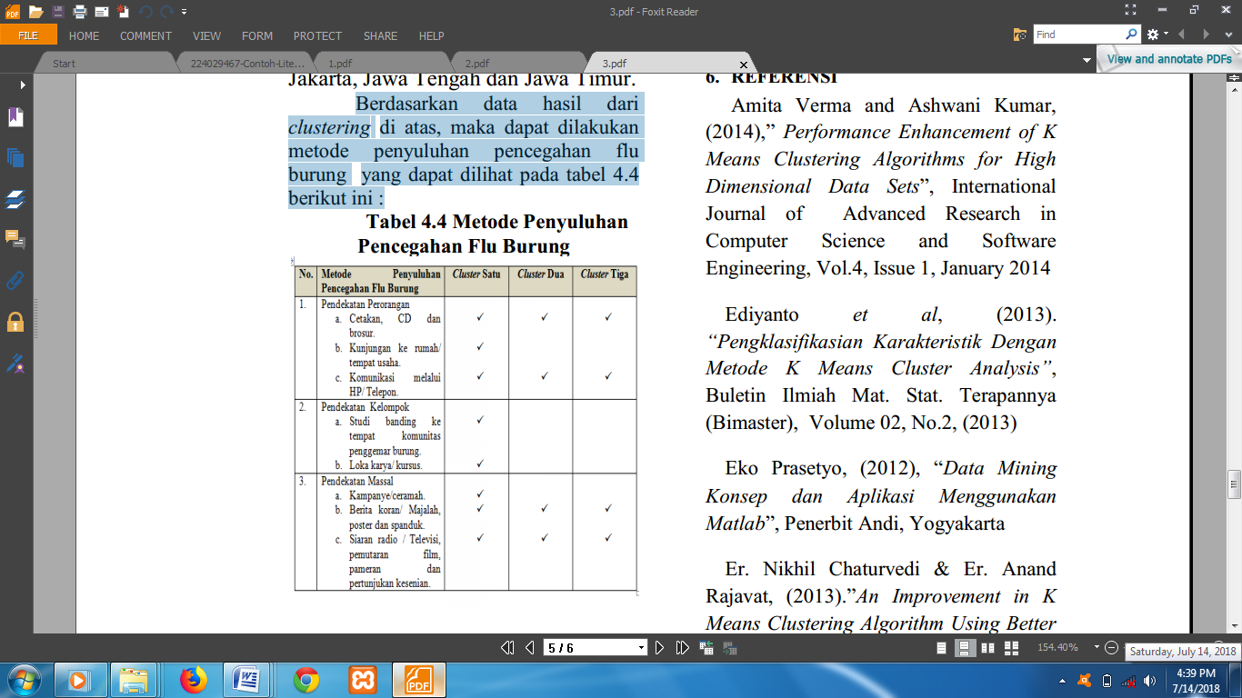

Dari hasil pengelompokan cluster satu, dapat dianalisa bahwa penyebaran burung paling banyak di pulau Jawa, khususnya pada provinsi Jawa Barat dan Jawa Timur, sehingga apabila terjadi wabah flu burung dapat dilakukan antisipasi di kedua daerah tersebut.

Berdasarkan data hasil pengelompokan cluster dua, dapat dianalisa bahwa daerah asal penyebaran burung selain dari Jambi juga berasal dari provinsi di luar Jambi dengan tujuan paling banyak di provinsi DKI Jakarta, Jawa Tengah dan provinsi Jambi sendiri. Berdasarkan data hasil pengelompokan cluster tiga, dapat dianalisa bahwa daerah asal penyebaran burung selain dari Jambi juga berasal dari provinsi di luar kota Jambi.

**Paper IV :** **Clustering tipe belajar siswa smkn 2 penajam paser utara dengan penerapan metode data mining k-means danfuzzy c-means (fcm)**

Belajar merupakan proses perubahan tingkah laku dari seseorang yang asalnya tidak tahu menjadi tahu, yang tidak terampil menjadi terampil, yang tidak tahu cara mengerjakan sesuatu menjadi mampu mengerjakan sesuatu yang semuanya merupakan hasil dari pengalaman atau interakasi dengan lingkungan yang dilakukan secara sengaja. Perkembangan lebih lanjut dari analisis kelompok adalah dengan mempertimbangkan tingkat kenggotaan yang mencakup himpunan fuzzy sebagai dasar pembobotan bagi pengelompokan yang disebut dengan fuzzyclustering.

Pada penelitian ini akan dilakukan pengolahan data tipe belajar siswa di SMK Negeri 2 Penajam Paser Utara dengan metode data mining K-Meansdan FCM dengan tujuan memberikan proses pembelajaran yang baik dan efektif. Klasifiasi dilakukan menjadi kelompok-kelompok (cluster) siswa dan menentukan keputusan metode belajar yang tepat terhadap kelompok-kelompok tersebut.

**Metode**

Penelitian tentang game dengan teknik yang sama telah banyak dilakukan antara lain :

1. Comparative Analysis of K-Means and Fuzzy C-Means Algorithms (Ghosh, S. dan Dubey, 2013)

2. Pemetaan Gaya Belajar Mahasiswa dengan Clustering menggunakan Fuzzy C-Means(Lestari, 2015)

3. Perbandingan Metode K-Means dengan Fuzzy C-MeansUntuk Analisa Karakteristik Mahasiswa Berdasarkan Kunjungan ke Perpustakaan (Merliana, 2015)

Pada penelitian yang dilakukan Ghosh & Dubey, komparatif dua algoritma K-Means dan FCM diukur dengan melihat iterasi pergerakan titik centroid, Penelitian ini melihat keakuratan dan kelemahan kedua metode dalam menyelesaikan masalah clustering beberapa kasus eksperimen. Penelitian yang dilakukan Lestari, telah dititikberatkan pada pengelompokan mahasiswa berdasarkan gaya belajarnya kemudia nmenganalisis keterkaitan gaya belajar mahasiswa dengan prestasi belajar. Pada penelitian Merliana, kedua metode K-Means dan FCM di uji coba pada studi kasus pengunjung perpustakaan Sekolah Tinggi Agama Hindu Negeri Tampung Penyang Palangka Raya. Hasil penelitian dengan pengujian data mahasiswa ini diperoleh nilai cluster yang terbaik adalah metode K-Means dibandingkan FCM, karena K-means menguji adanya hubungan antara variabel baik itu dari data perpustakaan maupun data akademik mahasiswa.

**Hasil dan pembahasan**

Mencari jumlah kelompok yang tepat dengan rekomendasi jumlah cluster optimal dapat dilihat pada grafik evacluster. Grafik evalclustermerupakan grafik pemberian rekomendasi terbaik bagi penentuan kelompok, yang akan digunakan untuk pengelompokan suatu data. Grafik evalclusters puncak tertinggi pertama yang akan digunakan untuk penentuan cluster terbaik dari beberapa clusters yang ada, cluster yang terbaik menurut evalcusters untuk data diatas adalah pada cluster 4 di nilai 83.7132 dapat dilihat pada Gambar berikut ini.

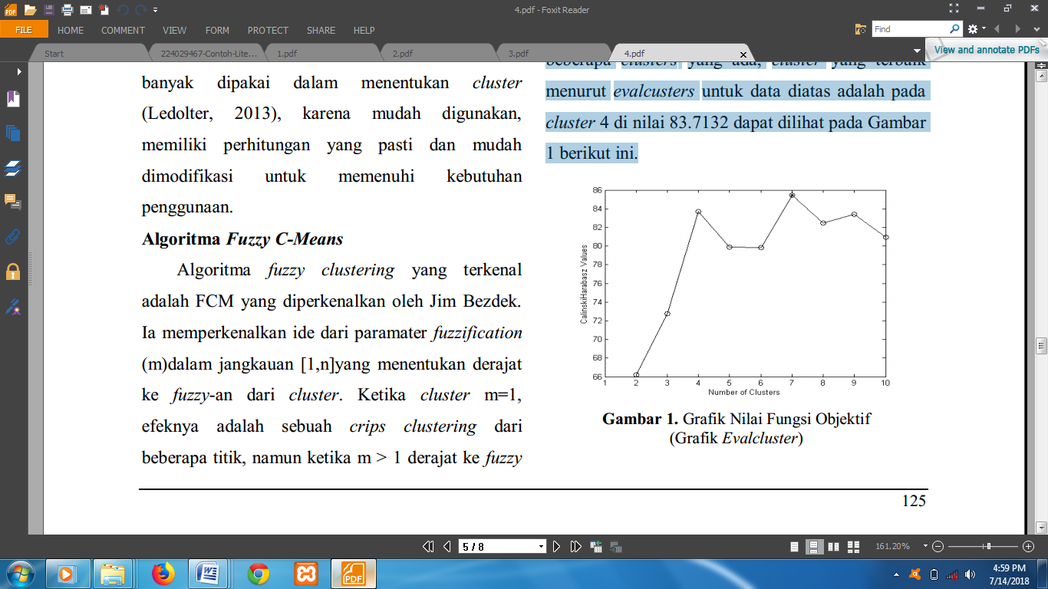

Tabel Data Iterasi Setiap Cluster

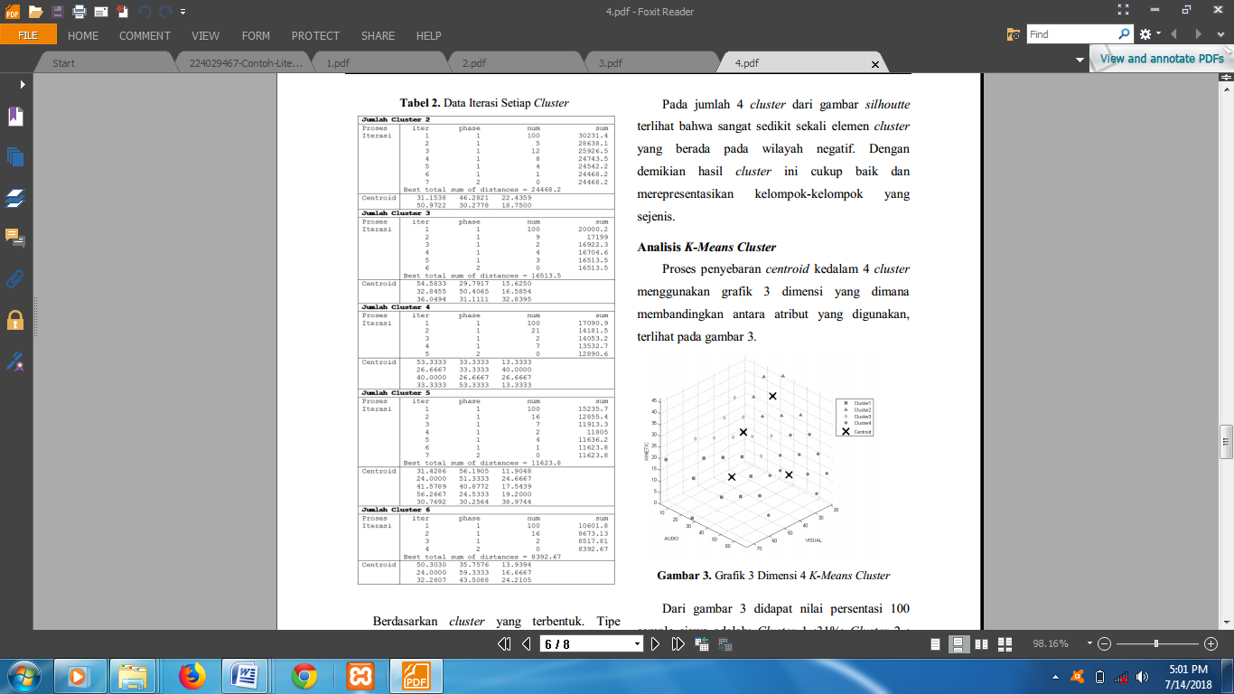

Berdasarkan cluster yang terbentuk. Tipe belajar siswa SMKN 2 PPU dapat dikelompokkan kedalam empat kelompok menurut nilai-nilai yang memenuhi pada masing-masing variabel di setiap cluster-nya dan dapat dilihat pada silhouette cluster 4 pada Gambar berikut.

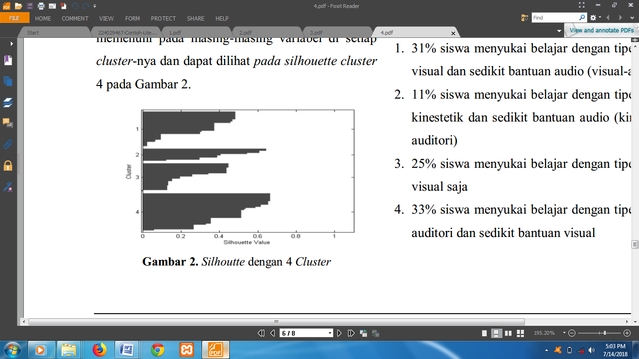

**Perbandingan Analisis K-Means dan FCM**

Kedua algoritma menghasilkan pengelompokan 4 cluster yang hampir mirip, dan dengan angka yang memiliki selisih persentasi yang kecil. Kedua persentasi cluster dapat dilihat pada gambar berikut.

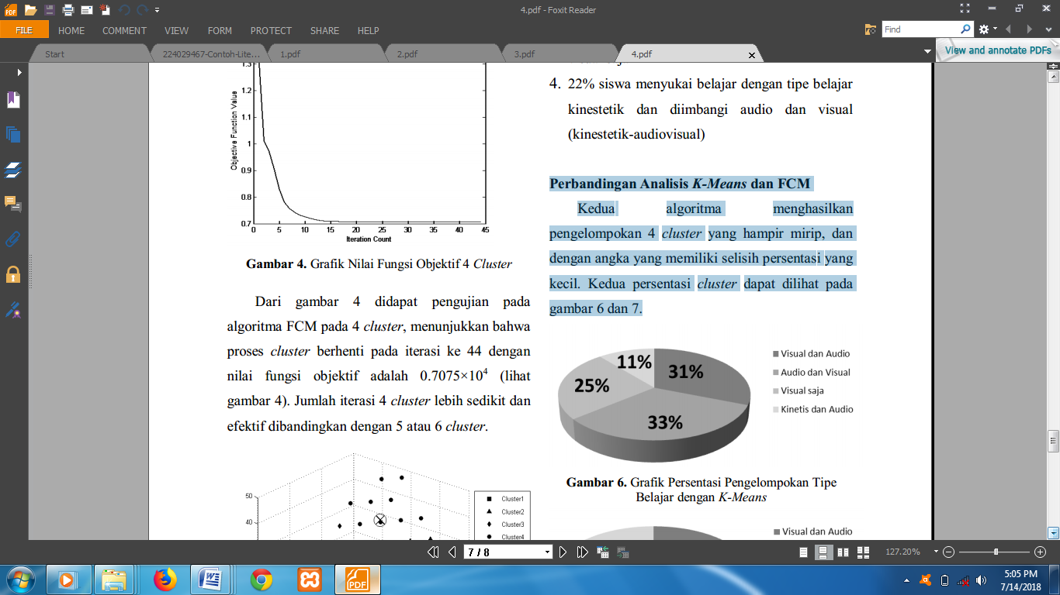

Grafik Persentasi pengelompokkan tipe belajar dengan *K-means.*

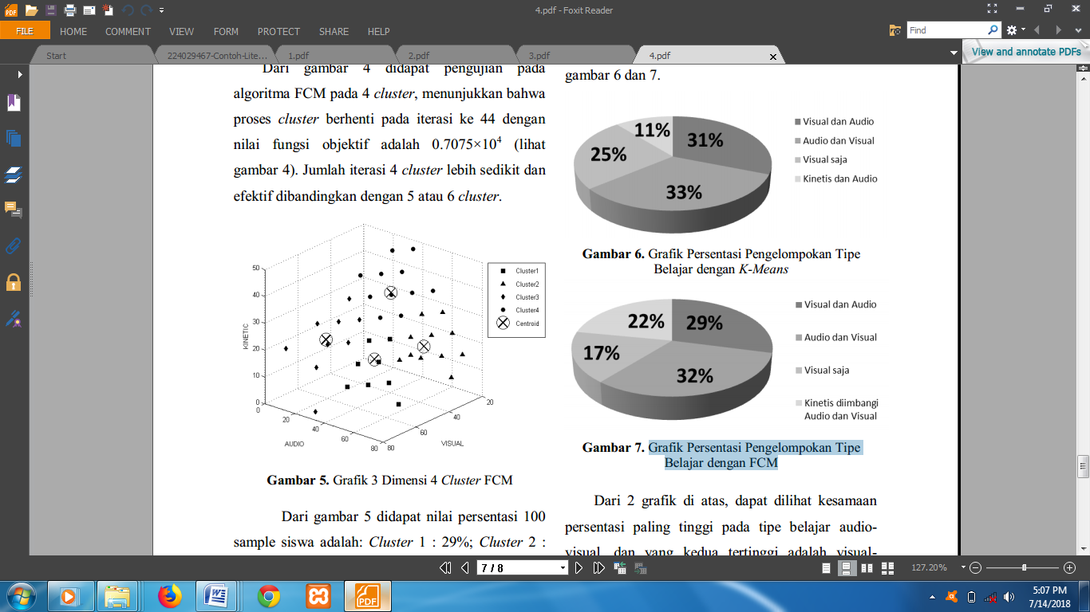

Grafik Persentasi Pengelompokan Tipe Belajar dengan FCM

Dari 2 grafik di atas, dapat dilihat kesamaan persentasi paling tinggi pada tipe belajar audiovisual, dan yang kedua tertinggi adalah visual- audio, sedangkan persentasi yang rendah pada tipe belajar visual saja dan kinestetik. Tetapi ada sedikit perbedaan pada hasil analisis cluster K-Means dan FCM, yaitu pada cluster ke-4. K-Means mengalisa bahwa cluster ke-4 adalah kelompok siswa dengan tipe belajar kinestetikdimbangi audio, sedangkan FCM mengalisa bahwa cluster ke-4 adalah kelompok siswa dengan tipe belajar kinestetik diimbangi audio-visual.

**Paper V : Implementasi Opinion Mining (Analisis Sentimen) untuk Ekstraksi Data Opini Publik pada Perguruan Tinggi**

Penelitian ini ditujukan untuk mengembangkan sistem *opinion mining* untuk mengolah data opini berbahasa Indonesia pada suatu perguruan tinggi. Sistem dirancang memiliki tiga subproses yaitu, subroses *document* *subjectivity, opinion orientation* dan *target detection.* Subproses *document subjectivity* ditujukan untuk mengenali subyektifitas suatu dokumen teks (dokumen teks mana yang termasuk opini dan tidak termasuk opini). Subproses *opinion orientation* digunakan untuk menentukan orientasi suatu kalimat opini, apakah termasuk ke dalam orientasi positif atau negatif. Subrpses *target detection* digunakan untuk mengenali objek yang menjadi target opini dalam suatu dokumen. Dalam subproses *document subjectivity* dan *target* *detection* digunakan *Hidden Markov Model (HMM)* *based POS Tagging.* Hasil dari *POS Tagging* akan selanjutya akan dianalisis menggunakan *rule* untuk menentukan dokumen mana yang termasuk opini dan untuk menentukan objek yang menjadi target opini. Dalam subproses *target detection* digunakan *Naïve* *Bayes Classifier (NBC)*.

**Metode Penelitian**

A. Data

Pada penelitian ini digunakan data sekunder, yaitu data yang berasal dari referensi atau penelitian sebelumnya. Data sekunder yang digunakan dalam penelitian ini sebagai berikut:

1) Data kelas kata (tag)

Data ini digunakan sebagai acuan tagatau kelas kata yang akan digunakan dalam proses POS Tagging. Data kelas kata (tag)ini diperoleh dari hasil penelitian yang telah dilakukan sebelumnya.

2) Data training POS Tagging

Data training POS Taggingini berupa tagged corpus yang di dalamnya terdapat kumpulan kalimat, dimana masing-masing kata yang menyusun kalimat tersebut telah diberikan tagatau kelas kata. Data ini digunakan dalam proses training Hidden Markov Model (HMM)dalam proses POS Tagging. Data ini didapatkan dari hasil penelitian yang telah dilakukan oleh Universitas Indonesia (UI) sebagai salah satu wakil dari Indonesia dalam proyek Pan Localization (PANL10N)[10]. Tagged Corpus berbahasa Indonesia untuk proses POS Taggingyang disediakan dari PANL10Nmerupakan hasil adaptasi dari tagged corpus Penn Treebank yang berbahasa Inggris. Selain menggunakan tagged corpus UI, pada penelitian ini juga digunakan tagged corpus hasil modifikasi peneliti terhadap tagged corpus yang digunakan pada penelitian tahun 2010 [7].

3) Data training POS Tagging

Data trainingyang digunakan dalam proses klasifikasi opini merupakan corpus opini yang telah dikategorikan dalam opini positif maupun negatif. Data ini didapatkan dengan mengumpulkan data opini melalui media online. Data tersebut kemudian dikategorikan ke dalam kategori opini negatif atau positif secara manual. Data ini digunakan dalam proses training Naïve Bayes Classifier (NBC).

**Perancangan**

A. Perancangan Diagram Alir Sistem

Alur proses sistem secara global ditunjukkan pada berikut :

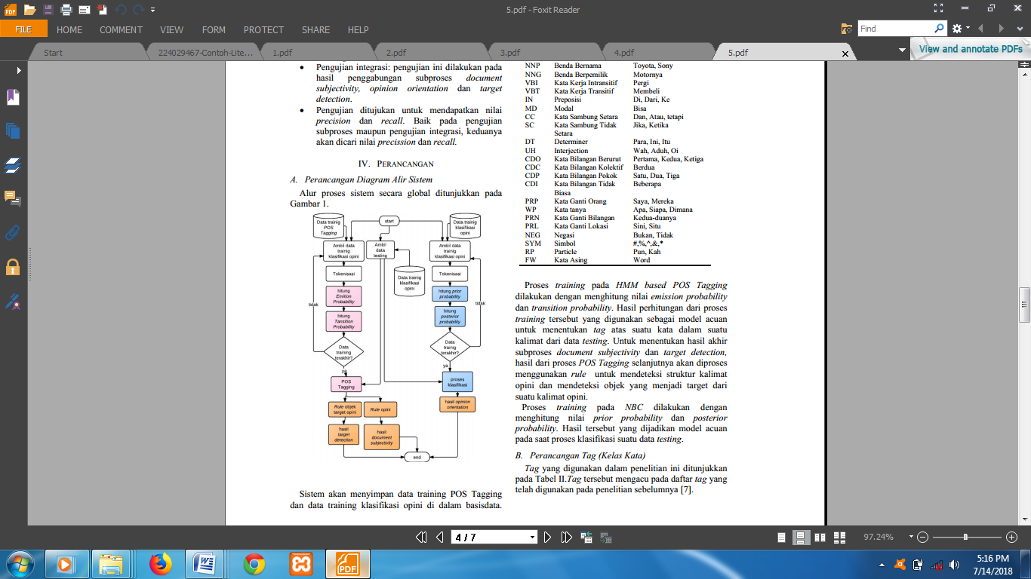

Sistem akan menyimpan data training POS Tagging dan data training klasifikasi opini di dalam basisdata. Proses inti di dalam sistem ini adalah POS Tagging menggunakan HMM dan klasifikasi orientasi opini menggunakan NBC. Baik HMM based POS Tagging maupun NBC, keduanya diawali oleh proses training menggunakan training dataset.

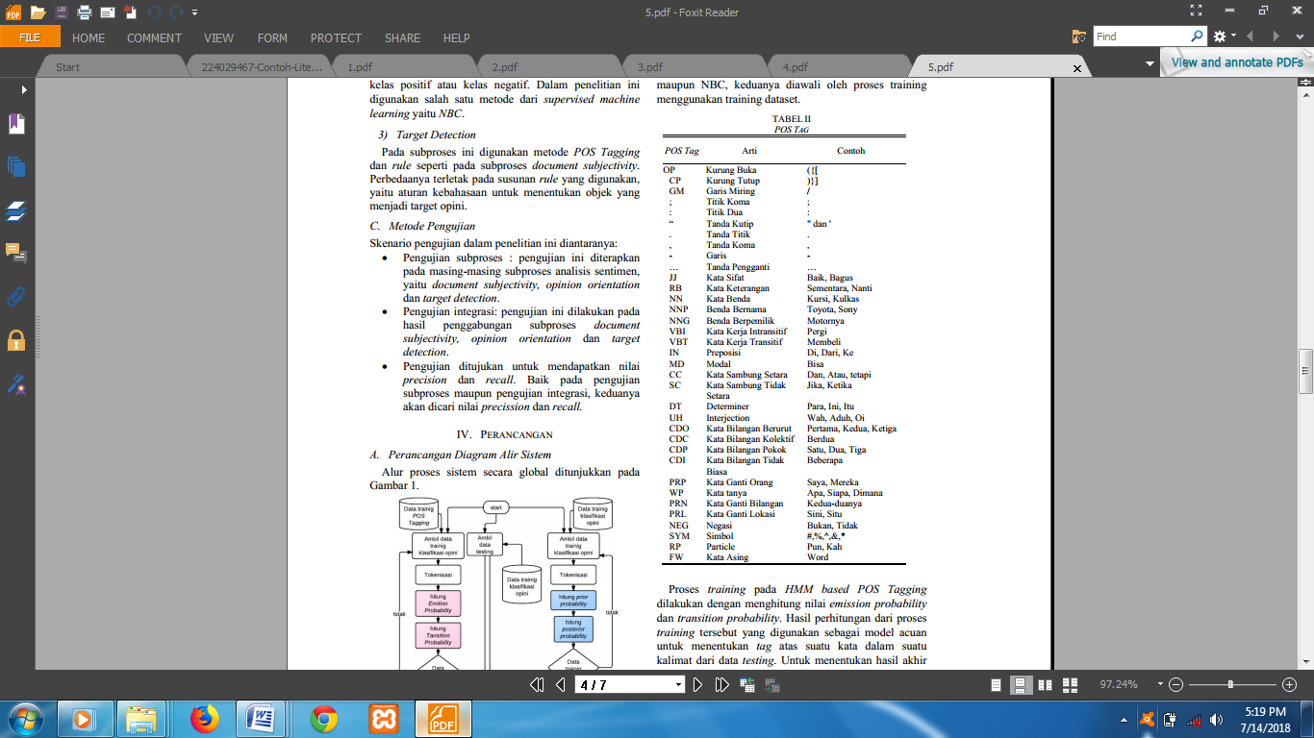

Proses training pada HMM based POS Tagging dilakukan dengan menghitung nilai emission probabilitydan transition probability. Hasil perhitungan dari proses Training tersebut yang digunakan sebagai model acuan untuk menentukan tagatas suatu kata dalam suatu kalimat dari data testing. Untuk menentukan hasil akhir subproses document subjectivity dan target detection, hasil dari proses POS Taggingselanjutnya akan diproses menggunakan rule untuk mendeteksi struktur kalimat opini dan mendeteksi objek yang menjadi target dari suatu kalimat opini. Proses training pada NBCdilakukan dengan menghitung nilai prior probability dan posterior probability. Hasil tersebut yang dijadikan model acuan pada saat proses klasifikasi suatu data testing.

B. Perancangan Tag (Kelas Kata)

Tag yang digunakan dalam penelitian ini ditunjukkan pada Tabel II.Tag tersebut mengacu pada daftar tag yang telah digunakan pada penelitian sebelumnya.

B. Perancangan Tag (Kelas Kata)

Tagyang digunakan dalam penelitian ini ditunjukkan pada Tabel II.Tag tersebut mengacu pada daftar tag yang telah digunakan pada penelitian sebelumnya.

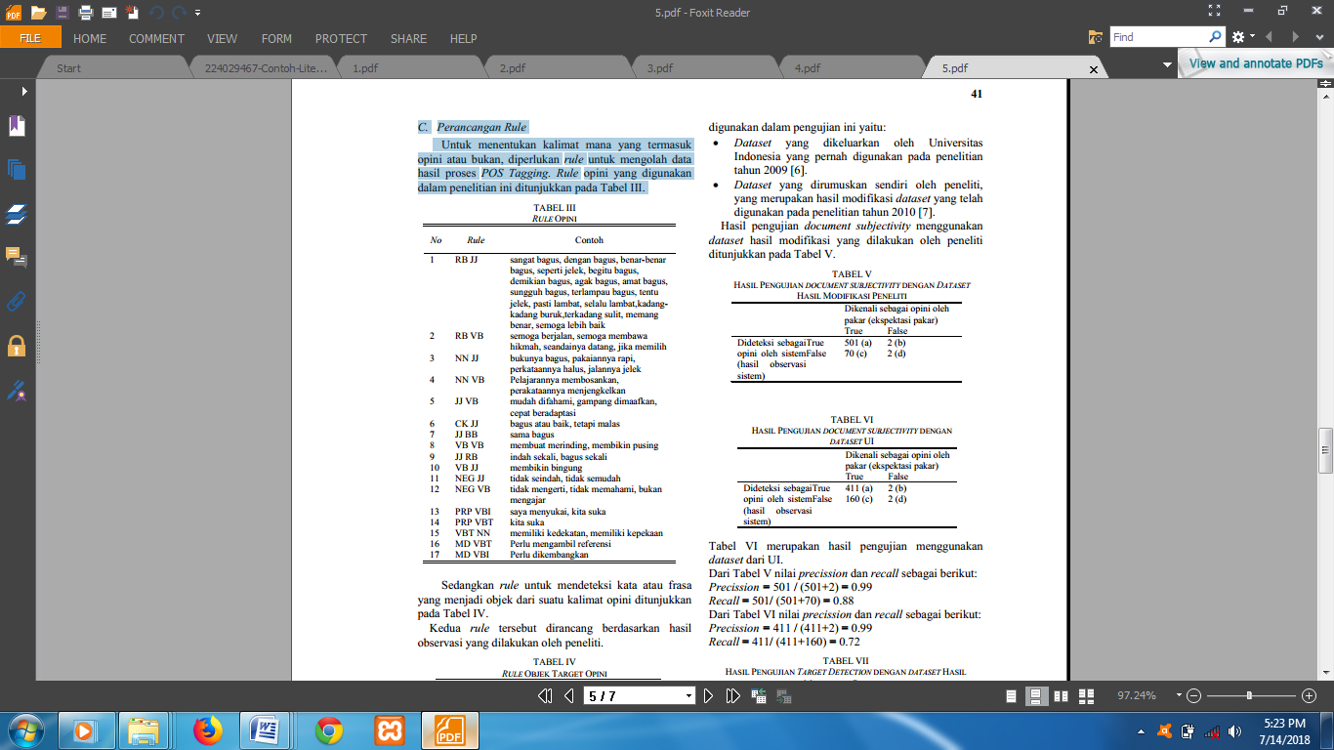

Sedangkan rule untuk mendeteksi kata atau frasa yang menjadi objek dari suatu kalimat opini ditunjukkan pada Tabel IV. Kedua rule tersebut dirancang berdasarkan hasil observasi yang dilakukan oleh peneliti.

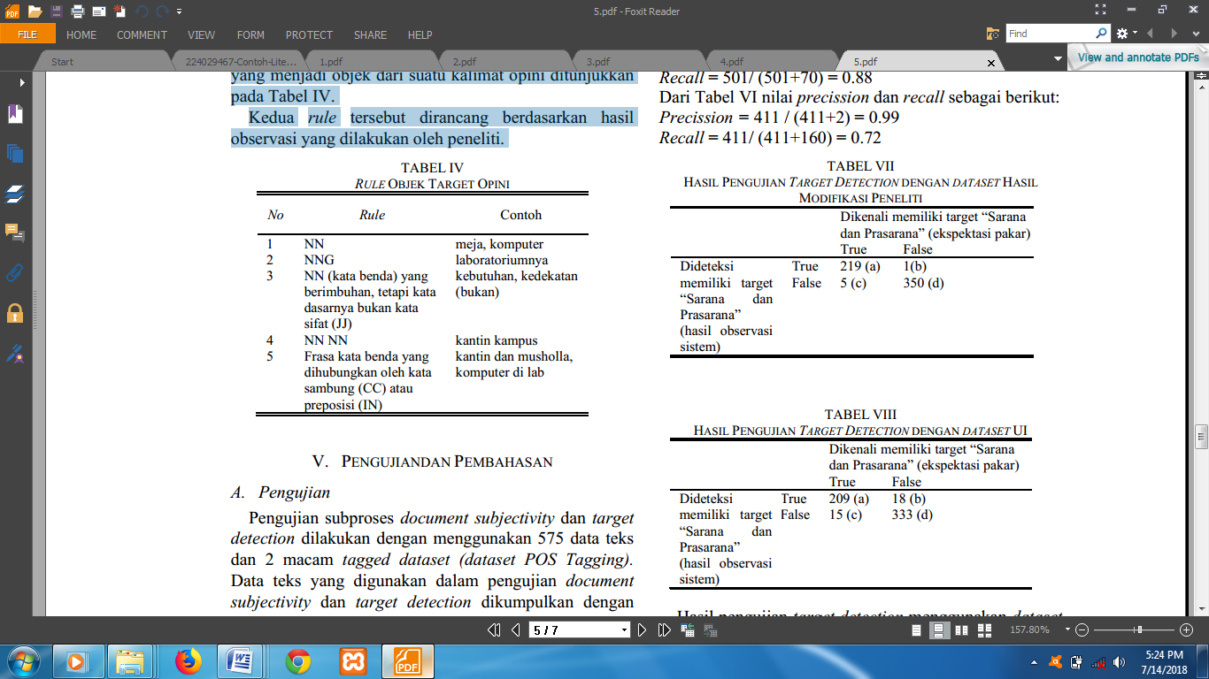

**Kesimpulan**

Dari proses pengujian dan analisis yang telah Dilakukan, kesimpulan yang dapat diambil antara lain:

1. Implementasi HMM pada proses POS Tagging yang Digunakan dalam subproses document subjectivity Dan target detection dapat berfungsi dengan baik. Nilai precission dan recall untuk proses document Subjectivity adalah 0.99 dan 0.88. Sedangkan nilai Precission dan recall untuk proses target detection Adalah 0.92 dan 0.93.

2. Nilai precission dan recall tertinggi didapatkan pada Saat tagged dataset yang digunakan dalam proses Learning HMM adalah dataset hasil modifikasi yang Dilakukan sendiri oleh peneliti. Sehingga Penggunaan tagged dataset yang baik dan Representatif berperan penting pada akurasi hasil POS Tagging.

3. NBC dapat berfungsi dengan baik pada subproses Opinion orientation. Akurasi NBC dalam Mengklasifikasikan opini ke dalam opini negatif dan Positif sangat baik. Hal ini bisa dilihat dari nilai Precission dan recall yang didapatkan yaitu 0.95 dan 0.94.

4. Rule yang diterapkan pada subproses document Subjectivity dan target detection memiliki peran Yang sangat penting. Pada dua subproses tersebut, Rule digunakan untuk mengolah data hasil POS Tagging. Pada subproses document subjectivity Misalnya, jika rule yang digunakan tidak representatif, maka akan berpengaruh pada akurasi opini yang terdeteksi.

**Paper VI :** **Identifikasi jenis obat berdasarkan gambar logo pada kemasan menggunakan metode naïve bayes**

Obat merupakan suatu produk kesehatan yang banyak digunakan oleh masyarakat. Obat digunakan untuk menjaga kesehatan, mencegah penyakit, dan juga untuk menyembuhkan sakit. Terdapat berbagai macam jenis logo obat. Obat dikategorikan menjadi beberapa jenis seperti, obat bebas, obat terbatas, obat keras. Berdasarkan beberapa pemikiran tersebut maka penulis merasa perlu untuk melakukan sebuah penelitian dan menggunakan teknologi informasi untuk dapat memberikan informasi dan memudahkan masyarakat dalam mengidentifikasi jenis obat melalui logo yang terdapat dalam kemasan. Roses ekstraksi gambar menggunakan metode GLCM ini akan dapat menghasilkan output berupa angka, seperti Energy, Correlation, Contrast dan Homogeneity. Data angka inilah yang nantinya akan diklasifikasikan.Untuk mengklasifikasi data angka tersebut digunakan metode klasifikasi Naïve Bayes.

**Metode Penelitian**

Berikut ini alur penelitian yang akan dilakukan adalah:

a. Mengumpulkan data gambar logo, data ini akan digunakan sebagai data test dan data sample

b. Melakukan deteksi tepi dengan menggunakan metode Edge Detection

c. Melakukan ekstraksi fitur menggunakan metode GLCM dengan function Greycocrops

d. Menyimpan data hasil ekstraksi

e. Menginputkan data test, dan melakukan klasifikasi data test yang telah diinputkan, termasuk kedalam kelas manakah data test tersebut. Klasifikasi data dilakukan menggunakan metode NAIVE BAYES.

f. Menghitung akurasi yang didapatkan dari proses klasifikasi yang telah

dilakukan.

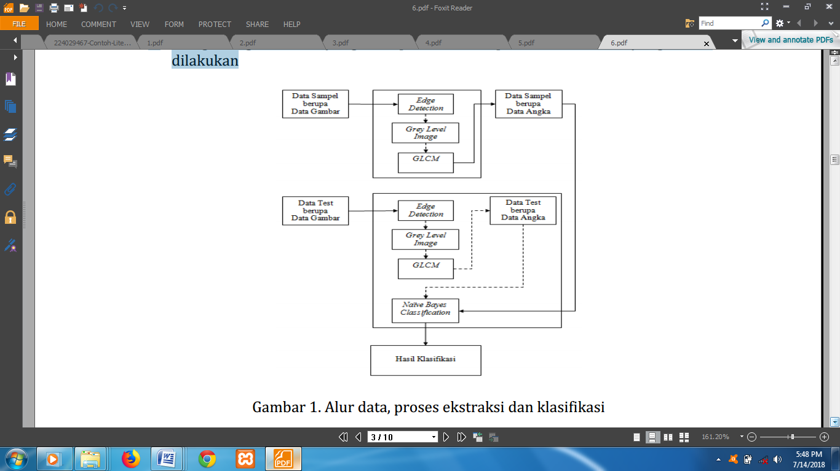

**Hasil Penelitian**

1. Menentukan Kelas Berdasarkan Logo Obat

Penentuan jenis dan banyak kelas ditentukan berdasarkan jenis obat yang telah ditetapkan. Terdapat sebanyak 4 macam obat modern dan 3 macam obat tradisional yang akan saya gunakan, sehingga total akan terdapat 7 macam kelas yang akan digunakan pada proses klasifikasi. 7 macam kelas tersebut adalah sebagai berikut:

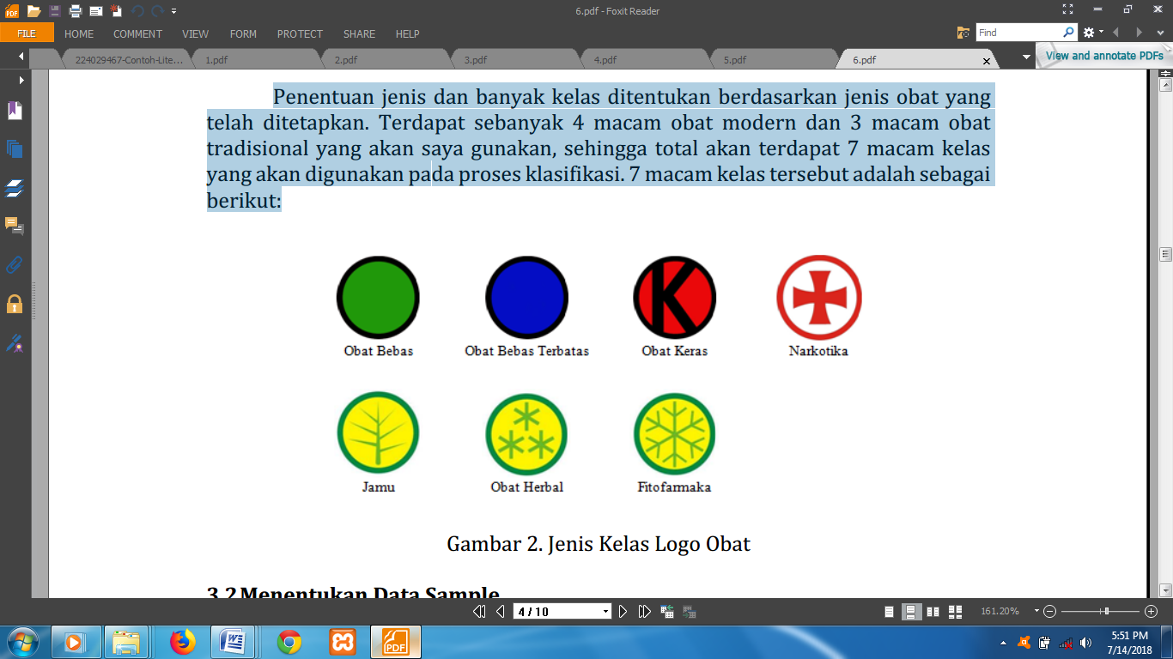

2. Menentukan Data Sample

Data sample yang digunakan adalah berupa potongan gambar logo dari beberapa kemasan obat, pemotongan gambar logo dilakukan menggunakan aplikasi GUI Matlab[15][16][17], pada aplikasi ini selain pemotongan juga dilakukan proses Edge Detection dan GLCM. Data yang digunakan adalah sebanyak 10 gambar dari masing – masing jenisobat,sehingga akan terdapat sebanyak 70 buah data sampel yang akan digunakan. Berikut adalah gambar dari proses pemotongan pada aplikasi GUI Matlab:

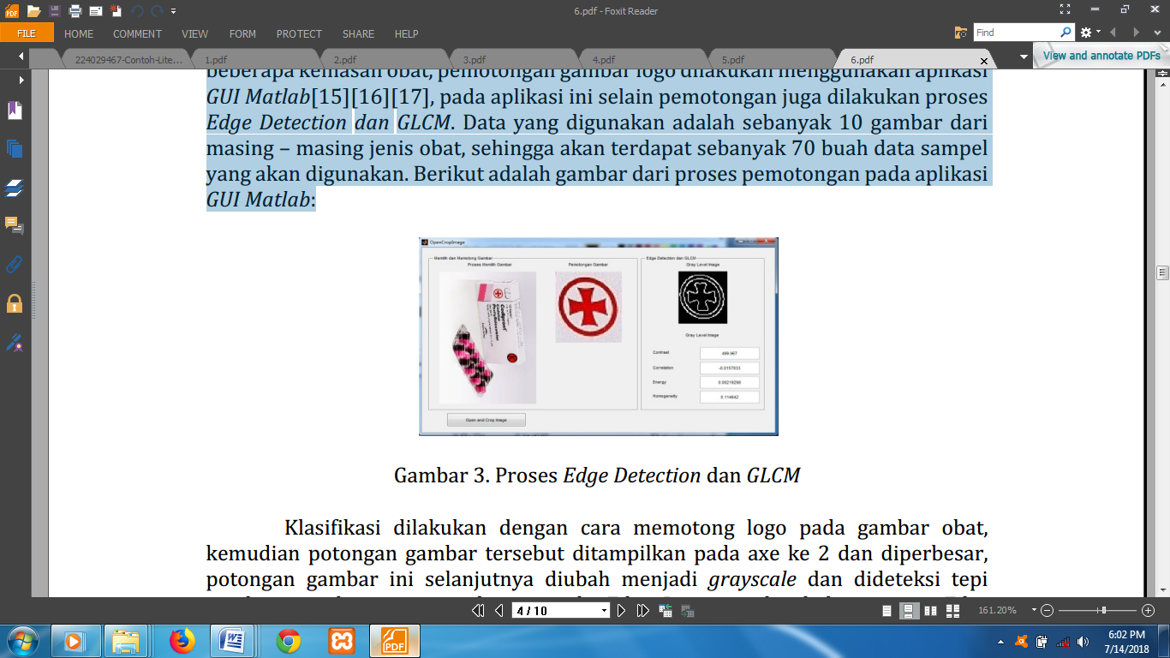

3. Menentukan Data Trainning

Setelah proses penyimpanan data sample, langkah selanjutnya yang dilakukan adalah menentukan data training, data training yang akan digunakan adalah sebanyak 35 gambar obat, dimana masing – masing jenis terdapat sebanyak 5 buah gambar obat, berikut adalah data training yang akan digunakan:

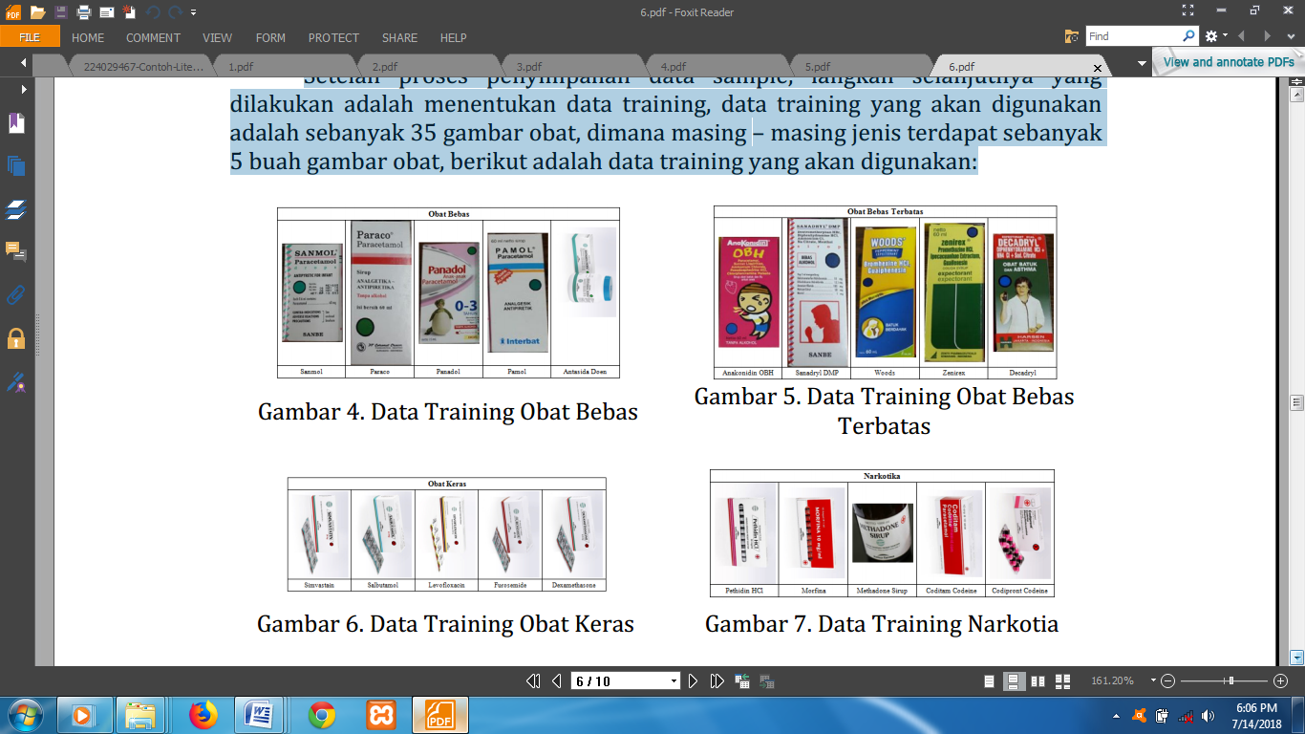

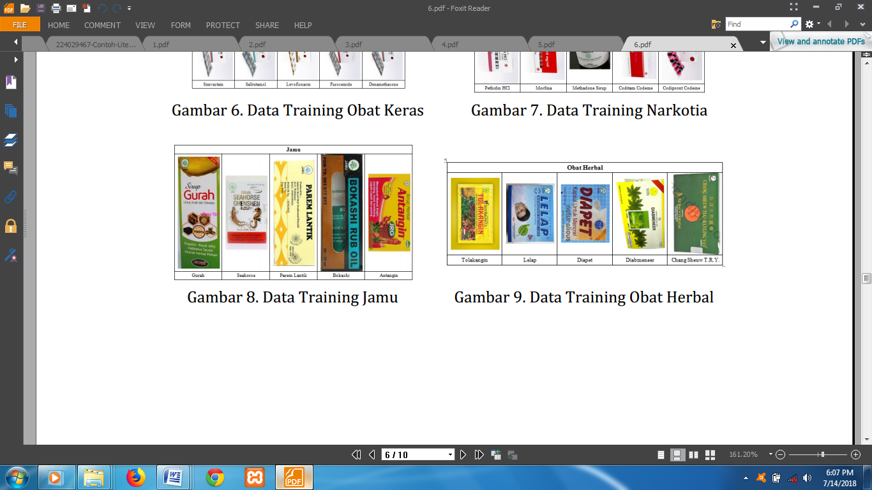

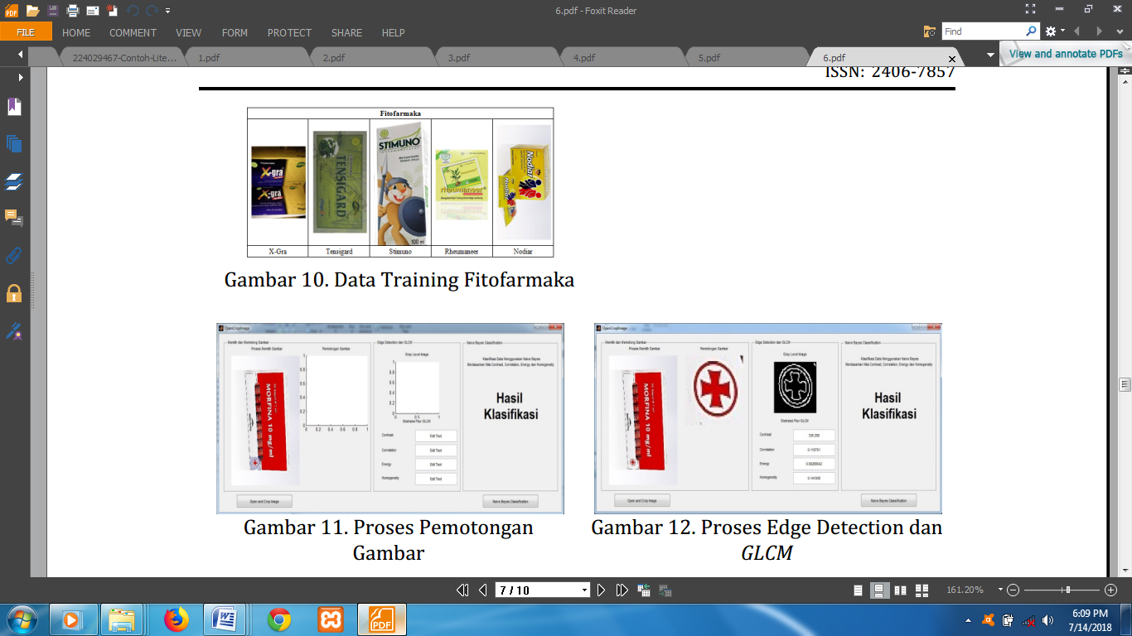

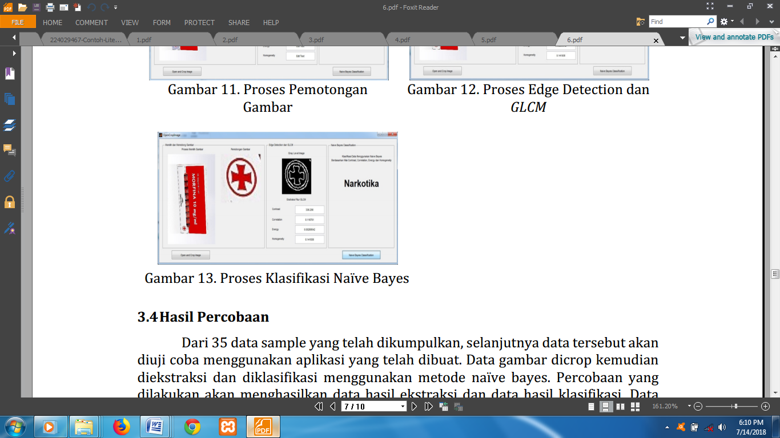

**Kesimpulan**

Dari percobaan yang telah dilakukan dapat disimpulkan bahwa pada hasil percobaan didapatkan tingkat akurasi yang dihasilkan cukup tinggi, terdapat 3 buah kategori jenis obat yang memiliki akurasi yang tinggi yaitu pada jenis Obat Bebas, Obat Bebas Terbatas dan Obat Keras. Akurasi yang cukup tinggi ini mungkin disebabkan karena bentuk logo yang mudah untuk diekstraksi, sehingga menghasilkan hasil ekstraksi yang relative sama dengan beberapa data sample sejenis lainnya.

**Paper VII : Sentiment Analysis pada Movie Review dengan Pendekatan Klasifikasi dalam Algoritma J.48**

Analisis Sentimen (Sentiment Analysis) atau disebut juga sebagai Opinion Mining adalah sebuah studi komputasional dalam bidang Natural Language Processing (NLP) yang bertujuan untuk menentukan nilai sentimen dalam sebuah dokumen teks baik berasal dari product review, movie review maupun political review. Dua macam teknik klasifikasi sentiment yang dipergunakan dalam opinion mining adalah Machine Learning Approach dan Lexicon Based Approach. Pada penelitian ini akan disimulasikan model sentiment analysis dengan pendekatan klasifikasi. Dataset yang disimulasikan adalah Movie Review dan algoritma yang digunakan adalah J.48.

**METODE PENELITIAN**

Klasifikasi adalah proses membangun model kelas dari seperangkat dataset yang memiliki label kelas tertentu (Kaur, 2014). Tahap pertama yang dilakukan adalah Tahap

Training dan tahap kedua adalah Tahap Klasifikasi di mana dalam penelitian ini akan dilakukan dengan algoritma J.48 dari WEKA. Ekstraksi fitur text dilakukan dengan menggunakan String to Word Vector dari WEKA. Untuk meningkatkan performance klasifikasi dilakukan tahap Pre-Processing. Tahap terakhir adalah analisis kinerja algoritma J.48 dengan 10 fold Cross Validasi.

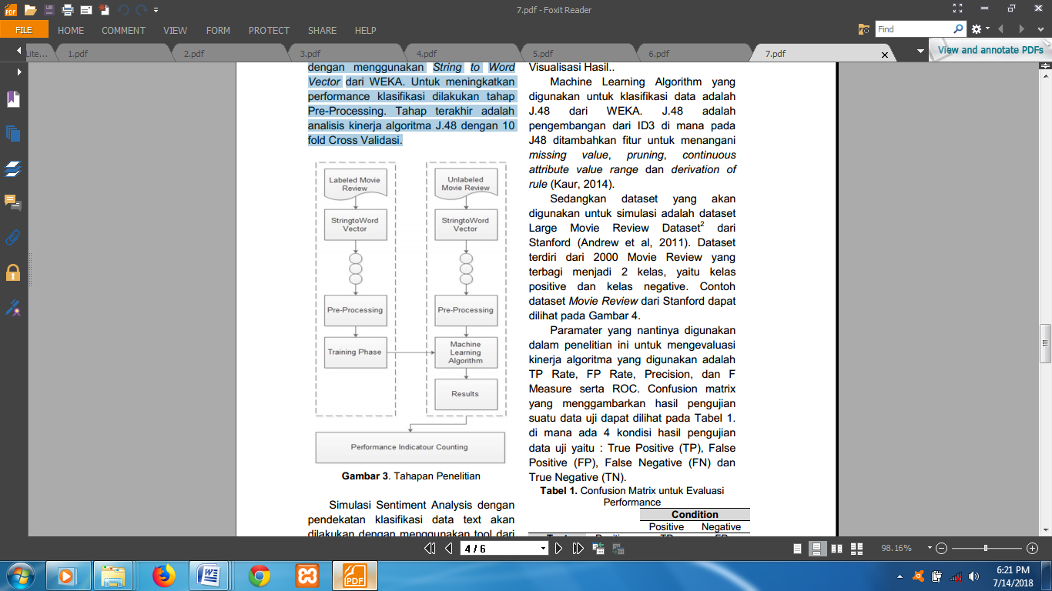

Simulasi Sentiment Analysis dengan pendekatan klasifikasi data text akan dilakukan dengan menggunakan tool dari WEKA (Hall et al, 2009). WEKA 1 (The Waikato Environment for Knowledge Analysis) adalah sebuah unified workbench yang memungkinkan peneliti untuk mendapatkan akses yang mudah untuk mengimplementasikan teknik Machine Learning terkini termasuk di dalamnya untuk implementasi Text Mining. WEKA memungkinkan untuk melakukan Pre Processing, Klasifikasi, Klustering, Select Attribute dan Visualisasi Hasil. Machine Learning Algorithm yang digunakan untuk klasifikasi data adalah J.48 dari WEKA. J.48 adalah pengembangan dari ID3 di mana pada J48 ditambahkan fitur untuk menangani missing value, pruning, continuous attribute value range dan derivation of rule (Kaur, 2014).

**Hasil**

Hasil eksperimen simulasi Sentiment Analysis dengan pendekatan klasifikasi berbasis algoritma J48 dari WEKA akan disajikan pada sub bab berikut ini. Pada tahap pertama dilakukan filter attribute StringToWordVector di mana dari 2000 dataset movie review (1000 kelas positive dan 1000 kelas negative) didapatkan 1166 word vector. Salah satu contoh word vector yang berhasil diekstraksi misalnya adalah kata actors seperti terlihat pada Tabel 2 yang muncul sebanyak 1486 kali di kelas negative dan 514 kali di kelas positive. Beberapa word vector lain yang berhasil diekstraksi dapat dilihat pada Tabel 2.

Tabel 2. Contoh Word Vector yang diekstraksi

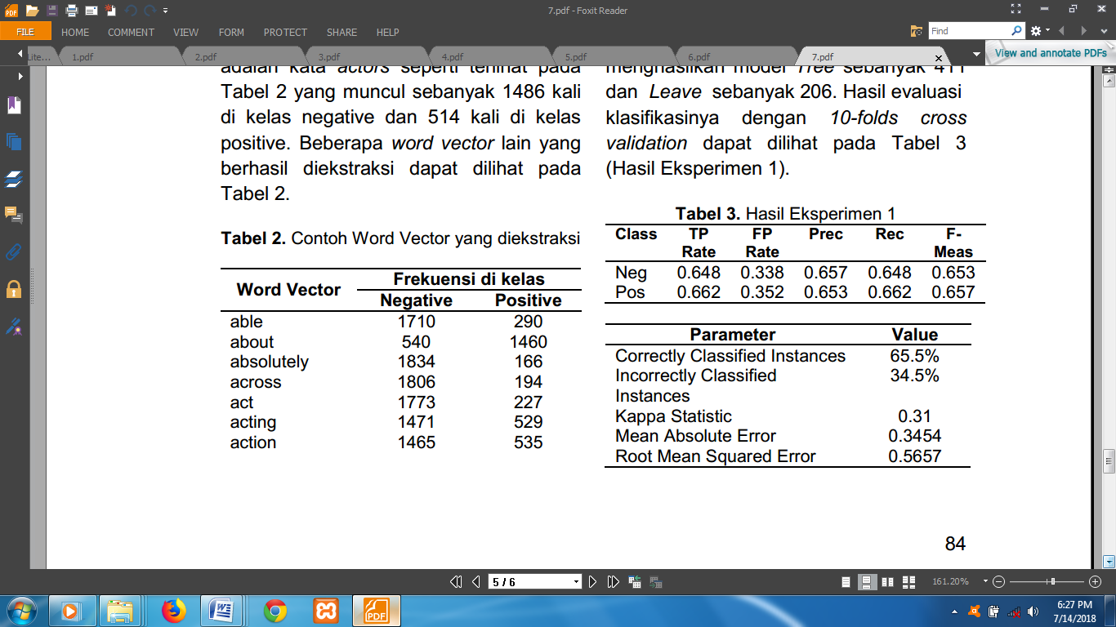

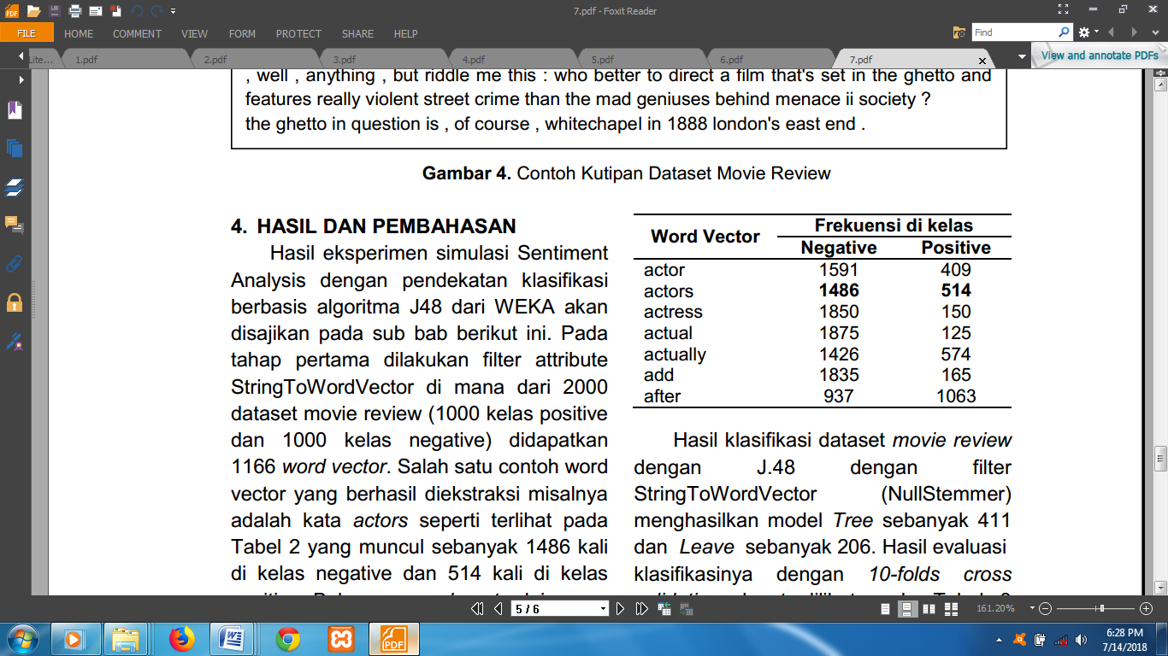

Hasil klasifikasi dataset movie reviewdengan J.48 dengan filter StringToWordVector (NullStemmer) menghasilkan model Tree sebanyak 411 dan Leave sebanyak 206. Hasil evaluasi klasifikasinya dengan 10-folds cross validation dapat dilihat pada Tabel 3 (Hasil Eksperimen 1).

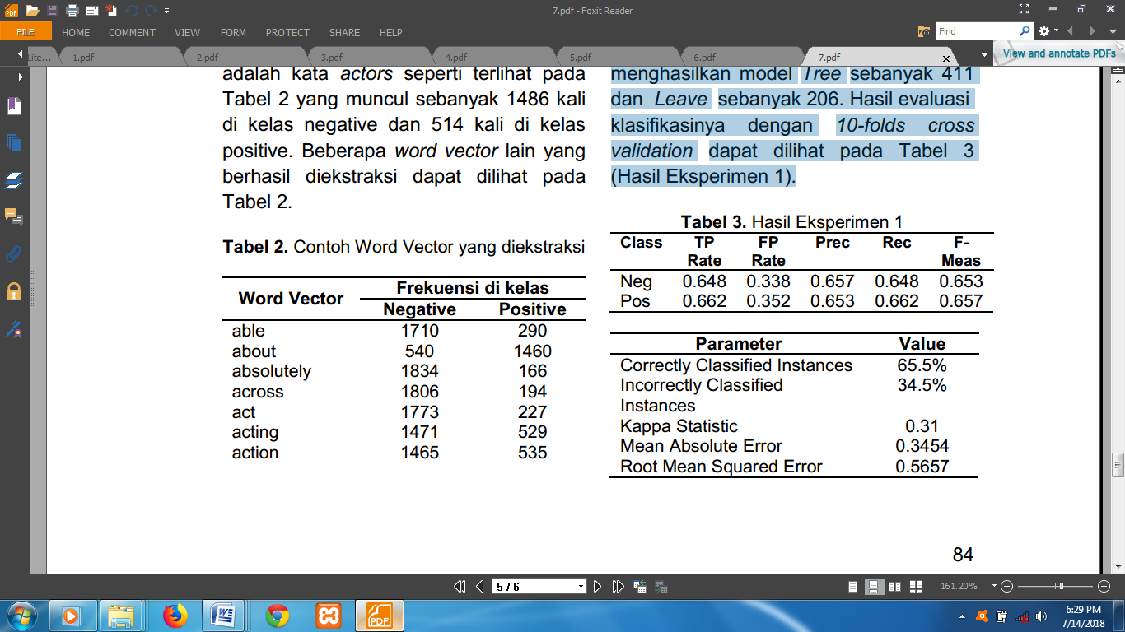

Dengan algoritma yang sama, hasil tersebut dapat ditingkatkan dengan memperhatikan frekuensi word vectordalam tiap document, dengan setting StringToWordVector (IDFTransform = True, IFTTransform = True) dan Stemmer = IteratedLovinStemmer maka hasilnya adalah Leave sebanyak 202 dan Tree sebanyak 403. Hasil evaluasi dengan 10-folds cross validation dapat dilihat pada Tabel 4.

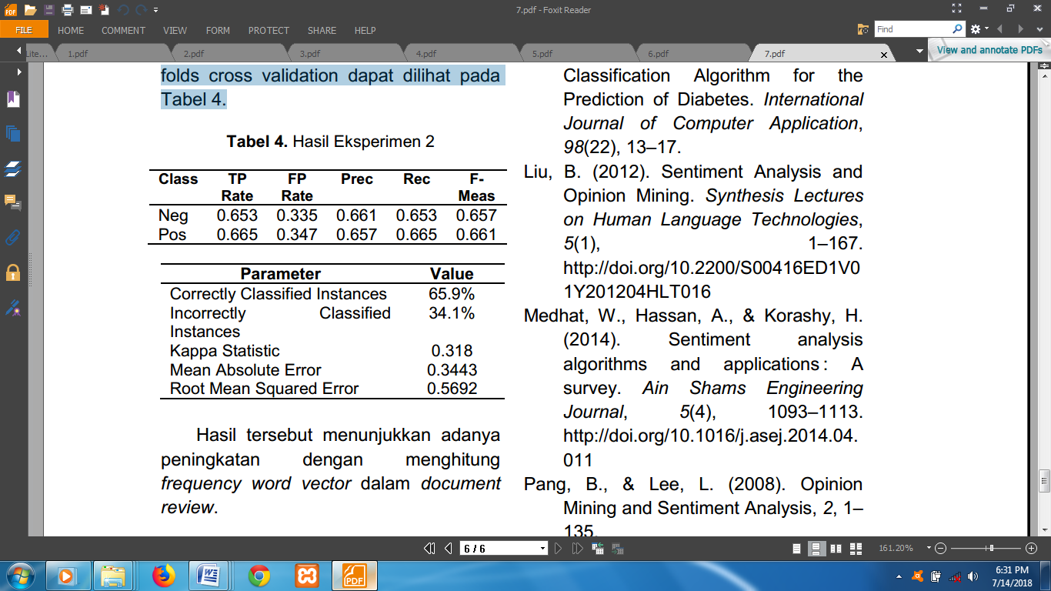

Hasil tersebut menunjukkan adanya peningkatan dengan menghitung frequency word vector dalam document review.

**Paper VIII :** **Model pembelajaran sintaksis di perguruan tinggi Di jateng dan diy**

Pendidikan dalam suatu bangsa memegang peranan yang cukup penting. Perkembangan dan kemajuan sumber daya manusia pada suatu negara sangat bergantung pada hasil pendidikan dari bangsa yang bersangkutan. Banyak model pengembangan pembelajaran berbasis kompetensi yang telah dikembangkan oleh para ahli, baik melalui penelitian maupun kajian konseptual. Bertolak dari pemikiran di atas, peneliti menawarkan alternatif pengembangan model materi ajar dan pembelajaran berbasis teks terjemahan Al QuranPenelitian yang dimaksud di antaranya terkait dengan jender dalam terjemahan Al Quran.

**HASIL DAN PEMBAHASAN**

1. Perbedaan Rencana Pelaksanaan Pembelajaran (RPP) Mata Kuliah Sintaksis yang Digunakan di Perguruan Tinggi Negeri dan Swasta di Jateng dan DIY

Rencana Pelaksanaan Pembelajaran (RPP) di Jurusan Sastra Indonesia Fakultas Ilmu BudayaUGM disebut dengan Rencana Pembelajaran kegiatan Perkuliahan Semester atau yang singkat dengan(RPKPS). RPKPS disusun oleh dosen pengampu setiap mata kuliah. Selanjutnya, RPKPS tersebutdibahas bersama-sama di tingkat jurusan untuk mengetahui kesesuaian RPKPS dengan kompetensi yang akan dicapai (Wawancara, 2-9 Juli 2011).Berdasarkan hal di atas selanjutnya dijelaskan bahwa Sintaksis masuk dalam matakuliahLinguistik Indonesia II, yang terdiri dari Sintaksis bahasa Indonesia (topik I), dan Semantik bahasaIndonesia (topik II). Kedua topik tersebut ditempuh selama satu semester dengan beban 4 sks.

Setiap topik diberi waktu 16 minggu efektif dan dalam seminggu terdapat 2 kali pertemuan. Alokasi waktu setiap pertemuan adalah 100 menit. Melalui pembagian itu materi-materi dalam RPKPS matakuliah Linguistik II, terutama topik I dalam hal ini Sintaksis dapat diajarkan semua. Berikut ini pengelompokan materi Sintaksis di Jurusan Sastra Indonesia, Fakultas Ilmu Budaya UGM.

1. Perkenalan

a. Penjelasan pekuliahan

b. Pengertian Sintaksis

c. Ruang lingkup kajian

2. Kalimat

a. Pengertian kalimat

b. Unsur pembentuk kalimat

c. Bagian inti beserta konstituennya

d. Sifat pokok fungsi, kategori, dan peran

e. Penggolongan kalimat

f. Analisis kalimat tunggal

1) Tataran fungsi

2) Kategori

3) Peran

g. Hubungan makna antar klausa dalam kalimat majemuk

3. Klausa

a. Pengertian klausa,

b. Perbedaan klausa dan kalimat

c. Penggolongan klausa

4. Frasa

a. Pengertian frasa

b. Unsur frasa

c. Struktur ekstrafrasal dan intrafrasal

d. Frasa endosentris dan eksossentris

e. Jenis frasa berdasarkan,

(1) Kategorinya

(2) Urutan unsur dalam frasa

f. Kategori kata/frasa dan hubungan makna antarunsur

g. Latihan terpadu

(1) Kalimat

(2) Klausa

(3) frasa

Proses pembelajaran dilaksanakan berdasarkan pengelompokan materi tersebut. Berkaitan dengan hal tersebut buku-buku yang dipakai dalam proses pembelajaran Sintaksis menggunakan beberapa buku sebagai sumber belajar buku-buku tersebut antara lain: Linguistik: Teori dan Terapan (Soenjono Dardjowidjojo: 1987), Cohesion in English(M. A. K Halliday dan R. Hasan: 1976), Untaian Teori Sintaksis 1970-1980-an(Bambang Kaswanti Purwo (ed): 1985), Kata Depan atau Preposisi dalam Bahasa Indonesia(M. Ramlan: 1980), Penggolongan Kata (M. Ramlan:1985), Ilmu Bahasa Indonesia:Sintaksis (M. Ramlan: 1987), Paragraf: Alur pikiran dankepaduannya dalam Bahasa Indonesia(M. Ramlan: 1993), Predikat-Objek dalam Bahasa Indonesia: keselarasan Pola-urutan(Sudaryanto: 1983), Asas-asas Linguistik Umum (J.W.M Verhaar: 1996) dan beberapa buku lain. Selain beberapa buku di atas juga digunakan sumber materiajar yang dibuat sendiri oleh dosen pengampu tetapi belum menjadi satu kesatuan, atau masih terpisahpisah. Hasil penelitian yang berkaitan dengan konjungsi, preposisi dan penelitian yang ada di Pelba dan MLI juga digunakan sebagai sumber materi ajar.Lain halnya dengan matakuliah Sintaksis di Jurusan Sastra Indonesia Fakultas Sastra Univ.Sanata Dharma Jogjakarta. Terdapat pula Rencana pelaksanaan pembelajaran (RPP) di Univ. SanataDharma, tetapi dalam pelaksanaannya yang digunakan cenderung berbentuk Silabus. Silabus tersebut dibuat bersama-sama di tingkat Jurusan.Materi-materi yang terdapat pada silabus tidak semuanya dapat diajarkan karena beban matakuliah Sintaksis hanya 2 sks dan selama satu semester. Matakuliah Sintaksis terdapat pada semester III. Jumlah petemuan antara 14 samapai 16 jam pertemuan. Keadaan tersebut menyebabkan pembelajaran Sintaksis menjadi kurang mendalam.

2. Metode yang Diterapkan Dosen dalam Pembelajaran Sintaksis di Perguruan Tinggi Negeri dan Swasta di Jateng dan DIY

Metode yang diterapkan dosen pengampu matakuliah Sintaksis di jurusan sastra Indonesia,Fakultas Ilmu Budaya UGM dalam pembelajaran adalah brainstorm, ceramah, diskusi, tanya jawab,kerja kelompok, dan penugasan. metode yang paling sering digunakan adalah penugasan, dosenmenyampaikan konsep, diberi data, kemudian mahasiswa menganalisis. Setiap memberikan tugas,sebelumnya dosen menyampaikan konsep dengan powerpoint.Mengenai kesiapan mahasiswa, jika mahasiswa dinilai belum siap menerima materi misalnyabelum membaca buku yang berkaitan dengan matakuliah Sintaksis maka diberi tugas untuk browsingke perpustakaan mencari pustaka dan melakukan analisis. Cara demikian membuat mahasiswa menjadi lebih siap melakukan perkuliahan.

3. Media yang Digunakan oleh Dosen dalam Pembelajaran Sintaksis di Perguruan Tinggi

Negeri dan Swasta di Jateng dan DIY

Media pendidikan yang digunakan dalam pengajaran mempunyai fungsi, Sadiman (2002: 16) menyebutkan diantaranya sebagai berikut.

1. Memperjelas panyajian pesan, agar tidak terlalu bersifat herbalistis (dalam bentuk katakata terulis atau lisan belaka)
2. Dengan menggunakan media pendidikan secara tepat dan tervariasi menciptakan interaksi yang lebih langsung antara siswa dengan lingkungan dan kenyataan
3. Menimbulkan semangat dan belajar siswa
4. Memungkinkan siswa belajar sendiri-sendiri menurut kemampuan dan minatnya

4. Evaluasi yang Dilaksanakan oleh Dosen Sintaksis di Perguruan Tinggi Negeri dan Swasta di Jateng dan DIY.

Ada beberapa macam evaluasi yang diterapkan pada matakuliah Sintaksis di Perguruan Tinggi Negeri dan Swasta di Jateng dan DIY. Jurusan Sastra Indonesia, Fakultas Ilmu Budaya UGM menerapkan cara evaluasi bahwa nilai akhir merupakan nilai kumulatif dari komponen-komponen berikut ini.

a. Partisipasi (kehadiran dan keaktifan di kelas) : 10%

b. Tugas (sintaksis: 2x; semantik: 2x) : 30%

c. Ujian tengan semester : 30%

d. Ujian akhir semester : 30%

Kehadiran mahasiswa akan dicatat sebagai salah satu bentuk keaktifan. Mahasiswa dianggap hadir apabila:

1. Hadir secara fisik di dalam kelas,
2. Tidak hadir di kelas karena sakit,
3. Tidak hadir di kelas karena izin, seperti mendapat tugas resmi dari jurusan atau Universitas dan alasan lain yang dapat dipertanggungjawabkan.

Tabel Standar Nilai Partisipasi

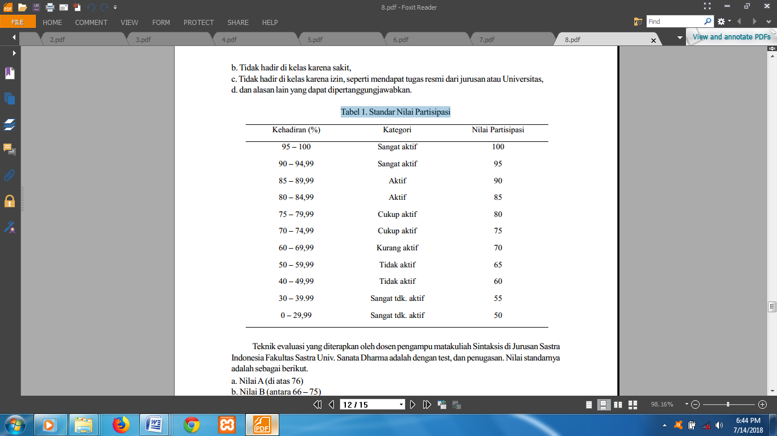

Teknik evaluasi yang diterapkan oleh dosen pengampu matakuliah Sintaksis di Jurusan Sastra

Indonesia Fakultas Sastra Univ. Sanata Dharma adalah dengan test, dan penugasan. Nilai standarnya adalah sebagai berikut.

a. Nilai A (di atas 76)

b. Nilai B (antara 66 – 75)

c. Nilai C (antara 56 – 65)

d. Nilai D (antara 46 – 55)

5. Kendala Pembelajaran Sintaksis di Perguruan Tinggi

Bertolak dari beberapa hal di atas, setiap perkuliahan atau setiap pembelajaran pasti terdapat kendala yang dihadapi termasuk dalam perkuliahan matakuliah Sintaksis. Kendala bisa berkaitan dengan materi, mahasiswa, strategi perkuliahan, sarana dan prasarana, dan lain sebagainya. Seperti yang terjadi pada perkuliahan matakuliah Sintaksis di jurusan Sastra Indonesia, Fakultas Ilmu Budaya UGM kendala yang dihadapi berkaitan dengan jumlah mahasiswa dalam satu kelas. Ada sekitar 45 mahasiswa bahkan pernah mencapai 50 mahasiswa dalam satu kelas yang menyebabkan pembelajaran kurang efektif dan presentasi mahasiswa kurang optimal. Efektifnya dalam satu ruang cukup 30mahasiswa. Oleh sebab itu, sebagai solusi dosen selalu memberikan motivasi dengan mengatakan “belajarlah dengan gaya Anda, jika bersuara bersuaralah dengan dosen”.Seperti yang terjadi pada perkuliahan matakuliah Sintaksis di jurusan Sastra Indonesia, FakultasIlmu Budaya UGM, di Sanata Dharma dan UNS juga terdapat beberapa kendala. Kendala pada pekuliahan Sintaksis di jurusan Sastra Indonesia, fakultas Sastra Univ. Sanata Dharma antara lain berkenaan dengan hal-hal berikut ini.

a. perubahan kurikulum,

b. latar belakang mahasiswa yang tidak mempunyai bekal cukup dalam bidang sintaksis,

c. alokasi waktu yang hanya satu semester sehingga materi yang diajarkan kurang mendalam.

**Kesimpulan**

Semua program studi yang diteliti memiliki Rencana pelaksanaan Perkuliahan (RPP) atau Rencana Mutu Perkuliahan (RMP), walaupun dengan nama yang berbeda dan kerincian yang bereda.

**Paper IX : Klasifikasi Jenis-Jenis Bisnis E-Commerce Di Indonesia**

*Internet* atau *world wide web* (www) telah secara dramatis mempengaruhi perilaku bisnis. Pasar, industri, dan bisnis sedang berubah memenuhi tuntutan ekonomi dan teknologi. Teknologi informasi (IT) sekarang dimanfaatkan untuk mendorong aktivitas bisnis dan pasar. Di zaman sekarang, *internet* menjadi mekanisme komunikasi yang kuat dan bisa memfasilitasi penyempurnaan dan pengolahan transaksi bisnis. Hal ini telah menyebabkan perubahan substansial dalam industri. Pemanfaatan *internet* dalam dunia bisnis lebih dikenal dengan istilah ‘*electronic* *commerce*’. Definisi *electronic commerce* (*e-commerce*) menurut Laudon & Laudon (2009) adalah suatu proses membeli dan menjual produk-produk secara elektronik oleh konsumen dan dari perusahaan ke perusahaan dengan komputer sebagai perantara transaksi bisnis. *E-commerce* berguna dalam mengurangi biaya administrasi dan waktu siklus proses bisnis, dan meningkatkan hubungan dengan kedua mitra bisnis dan pelanggan.

**METODE**

Tulisan ini dikhususkan sebagai pembahasan konseptual, dimana penulis mengkaji teori-teori yang dikumpulkan dari berbagai penelitian sebelumnya. Setelah itu, kumpulan teori akan dibuat suatu formulasi konsep baru, dimana e-commerce akan dikelompokkan menjadi beberapa jenis yang berbeda-beda, sesuai dengan teori-teori bisnis dan sistem informasi. Dengan demikian, diharapkan tulisan ini dapat menjadi landasan bagi penelitian-penelitian selanjutnya, baik pengkajian secara empiris, deskriptif, maupun konseptual.

**HASIL DAN PEMBAHASAN**

E-commerce didefinisikan sebagai proses pembelian, penjualan, mentransfer atau bertukar produk, jasa atau informasi melalui jaringan komputer melalui internet (Kozinets et al., 2010). Dengan mengambil bentuk-bentuk tradisional dari proses bisnis dan memanfaatkan jejaring sosial melalui internet, strategi bisnis dapat berhasil jika dilakukan dengan benar, yang akhirnya menghasilkan peningkatan pelanggan, kesadaran merk dan pendapatan. Keputusan pembelian pelanggan dipengaruhi oleh persepsi, motivasi, pembelajaran, sikap dan keyakinan. Persepsi dipantulkan pada bagaimana pelanggan memilih, mengatur, dan menginterpretasikan informasi untuk membentuk pengetahuan. Motivasi tercermin dari keinginan pelanggan untuk memenuhi kebutuhan mereka sendiri.

Menurut Hoffman and Fodor (2010), e-commerce dapat berjalan dengan baik apabila dijalankan berdasarkan prinsip 4C, yaitu: connection (koneksi), creation(penciptaan), consumption (konsumsi) dan control (pengendalian). Prinsip-prinsip ini dapat memotivasi konsumen yang mengarah pada return of investment (ROI) perusahaan, yang diukur dengan partisipasi aktif seperti feedback atau review konsumen, dan shareatau merekomendasikan kepada pengguna lain.

Boyd dan Ellison (2007) mengungkapkan bahwa interaksi di internet dapat berupa kolaborasi (misalnya: situs desainer grafis), content community (masyarakat konten) contohnya: situs klub penggemar / fan club), dan dunia video game virtual (misalnya: DOTA dan World of Warcraft). Semua jenis website partisipatif memiliki berbagai tingkat kehadiran sosial tinggi, tetapi bersifat rendah pada pengungkapan diri. Alasan dibalik ini adalah karena para pengguna internet tidak selalu mengungkapkan identitas mereka di dunia maya.

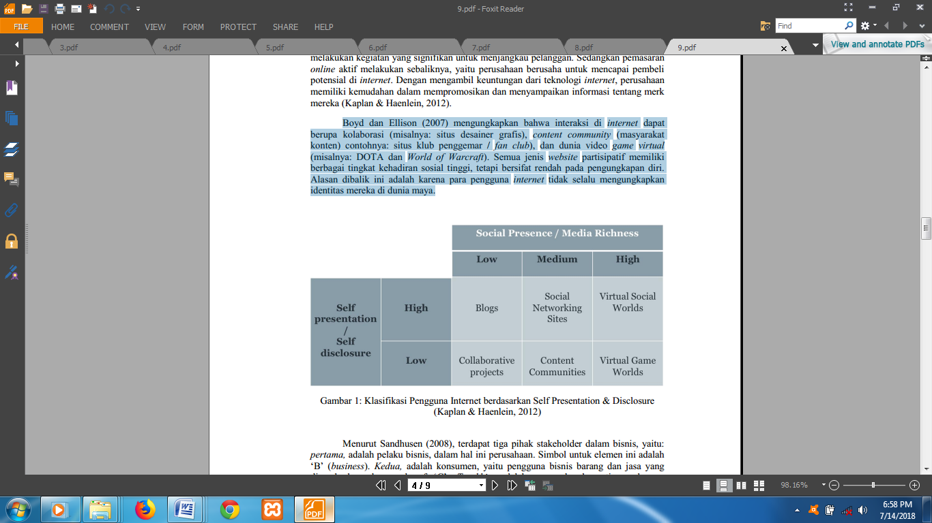

Klasifikasi Pengguna Internet berdasarkan Self Presentation & Disclosure

(Kaplan & Haenlein, 2012)

Menurut Sandhusen (2008), terdapat tiga pihak stakeholder dalam bisnis, yaitu: pertama, adalah pelaku bisnis, dalam hal ini perusahaan. Simbol untuk elemen ini adalah ‘B’ (business). Kedua, adalah konsumen, yaitu pengguna bisnis barang dan jasa yang digambarkan dengan huruf ‘C’. Terakhir, adalah pemangku kepentingan berupa pemerintah, yang digambarkan dengan huruf ‘G’ (government). Selanjutnya, jenis-jenis interaksi antara para pelaku bisnis dapat disimak pada tabel di bawah ini:

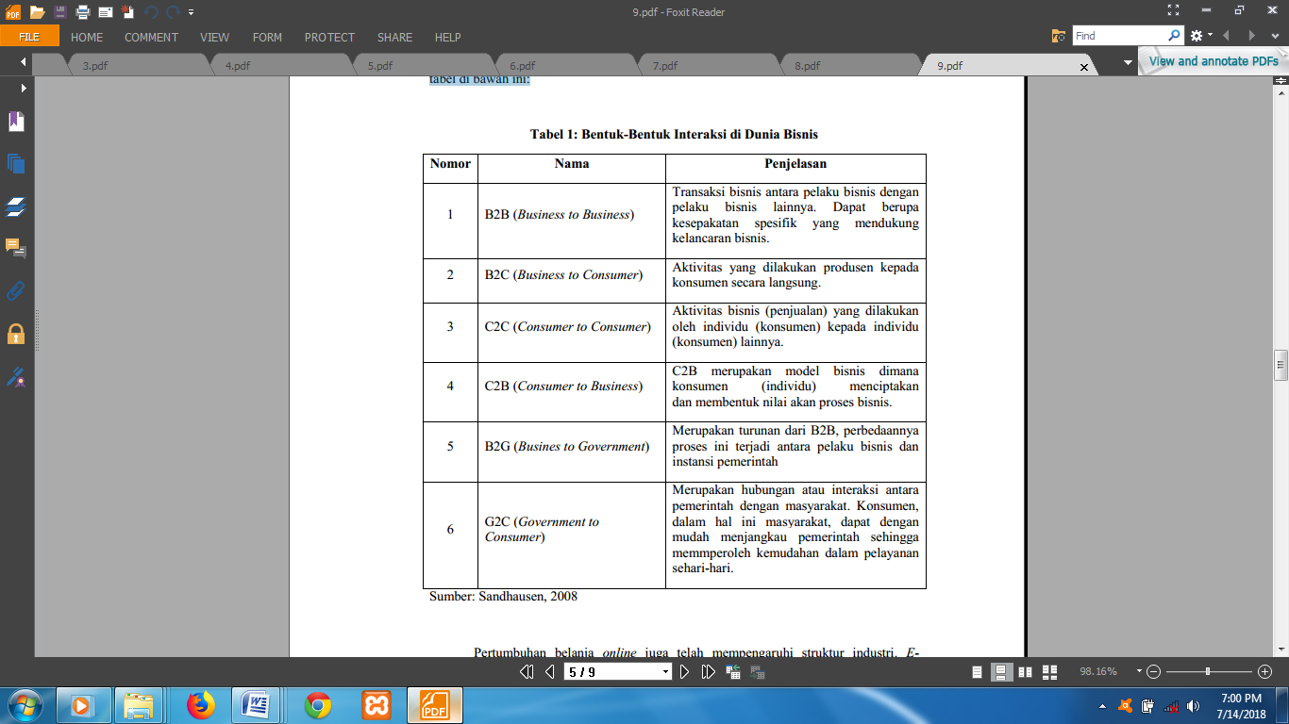

**SIMPULAN**

Perdagangan elektronik, umumnya ditulis sebagai e-commerce, adalah perdagangan produk-produk atau jasa dengan menggunakan jaringan komputer, khususnya memanfaatkan teknologi Internet. Perdagangan elektronik modern biasanya menggunakan internet (world wide web - www.) untuk setidaknya satu bagian dari siklus hidup transaksi ini, meskipun juga dapat menggunakan jenis aktivitas lain, seperti manajemen operasi atau pembayaran konvensional. Bisnis E-commerce dapat menggunakan beberapa prinsip atau bahkan semua hal berikut:

• Situs web belanja online untuk penjualan ritel langsung ke konsumen.

• Partisipasi dalam pasar online, yang fokusnya memproses bisnis-ke-konsumen (B2C)

atau konsumen-ke-konsumen (C2C).

• Penjualan business to business (B2B).

• Mengumpulkan dan menggunakan data demografi melalui kontak web dan media

sosial.

• Pertukaran data elektronik business-to-business (B2B)

Dengan aktivitas bisnis secara e-commerce, maka perusahaan dapat memperluas aktvitas dan menjangkau konsumen dengan lebih mudah. Juga proses transaksi yang selama ini sifatnya konvensional menjadi lebih modern dengan tersedianya transaksi online. Penelitian ini memberi gambaran konseptual mengenai jenis-jenis e-commerce di Indonesia. Untuk penelitian selanjutnya, perlu adanya pengujian secara empiris baik secara kualitatif maupun kuantitatif, sehingga ditemukan informasi seperti jenis-jenis ecommerce apa yang paling efektif digunakan dalam berbisnis, atau tipe seperti apa yang paling banyak digunakan di Indonesia.

**Paper X : pengembangan proses pengolahan minuman nira Aren dengan teknik ultrafiltrasi dan deodorisasi**

Nira aren yang mengandung gula antara 10-15% ini dihasilkan dari usaha penyadapan tongkol (tandan) bunga, baik bunga jantan maupun bunga betina (Hasbullah, 2001). Namun biasanya, tandan bunga jantan yang dapat menghasilkan nira dengan kualitas baik dan jumlah yang lebih banyak. Oleh karena itu penyadapan nira hanya dilakukan pada tandan bunga jantan. Nira aren cepat mengalami perubahan menjadi asam karena terjadi proses fermentasi. Proses fermentasi mulai terjadi pada saat nira keluar dari tandan pohon aren, karena nira memiliki kandungan gizi yang cukup tinggi. Menurut Anonim (2008) nira aren mengandung air 87,66%, gula 12,04%, protein 0,36%, serta lemak dan abu masing-masing 0,36% dan 0,21%., sehingga berpotensi untuk tempat tumbuh dan berkembangnya mikroba seperti jamur atau bakteri. Di samping itu biasanya wadah penampung nira tidak bersih dan sudah terdapat mikroba sehingga proses fermentasi berlangsung dengan cepat.

**Metode Penelitian**

1. Pengambilan dan Pengujian Contoh di Lapangan

Pada tahap ini dilakukan pengambilan contoh dan uji karakteristik contoh nira aren di lapangan (Kecamatan Bojong Picung, Kabupaten Cianjur, Jawa Barat). Bumbung yang digunakan untuk penampung nira dilakukan perlakuan pengasapan sebelum digunakan. Pengujian contoh nira di lapangan dilakukan terhadap kadar gula dan keasaman (pH).

2. Pembuatan Minuman Nira

Nira aren sebanyak 20 liter yang sudah dipanaskan (pasteurisasi) dengan suhu 80 o C selama 5 menit, kemudian diproses dengan teknologi ultrafiltrasi yang diulang sebanyak tiga kali. Perlakuan deodorisasi dengan teknik steam boiler, nira aren sebanyak 5 liter diproses dengan menggunakan steam boiler, setiap lima belas menit sekali diambil sample/diamati dan dilakukan sampai menit ke enam puluh (satu jam).

Teknologi yang digunakan untuk memproses minuman nira aren adalah menggunakan teknologi ultrafiltrasi. Teknologi ini digunakan untuk mencapai tingkat mutu yang diinginkan, terutama menurunkan aroma tak sedap seperti bau dan rasa asap dari minuman nira yang dihasilkan. Adapun diagram peralatan/ mesin ultrafiltrasi dan cara kerja dari teknologi ini dapat dijelaskan pada Gambar berikut :

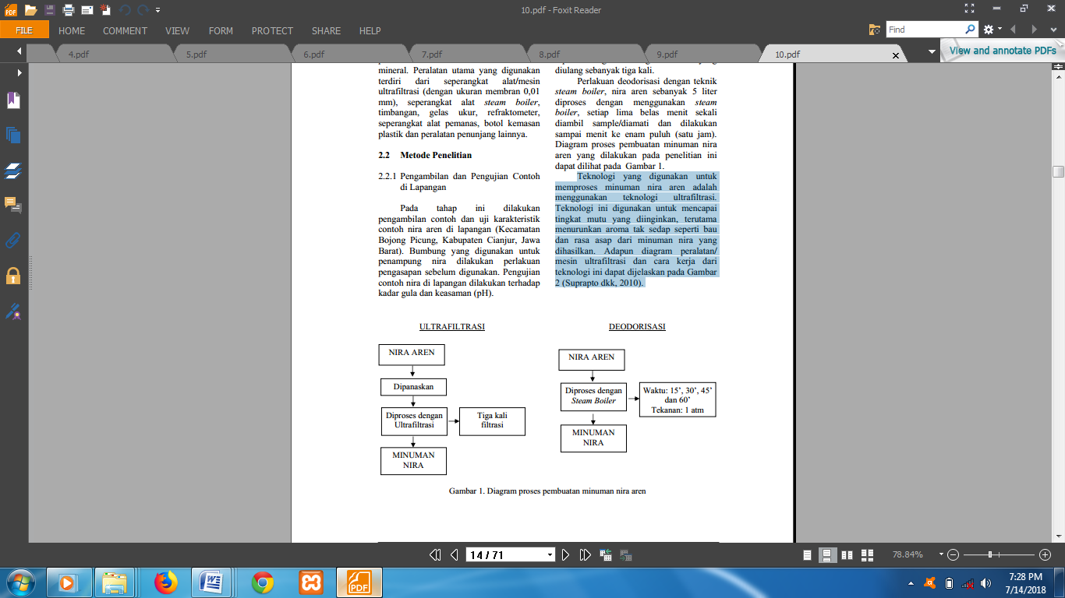

Gambar 1. Diagram proses pembuatan minuman nira aren

3. Pengamatan

Parameter yang diamati terhadap minuman nira yang dihasilkan adalah:

1) Kadar gula

2) Keasaman (pH)

3) Volume yang dihasilkan (Gelas ukur)

4) Kadar timbal (Pb)

5) Kadar raksa (Hg)

6) Organoleptik (Hedonic Scale)

Pengamatan terhadap kadar timbal (Pb) dan raksa (Hg) hanya dilakukan terhadap sampel produk yang terbaik setelah dilakukan pengamatan kimia, fisik dan organoleptik.

**HASIL DAN PEMBAHASAN**

1. Proses Pembuatan Minuman Nira

Aren dengan Teknik Ultrafiltrasi Nira setelah panen (dari petani) mempunyai kadar gula 14,20% dan pH 4,70. Nira dari petani selanjutnya dibawa ke tempat pemrosesan (laboratorium) dan selama transportasi terjadi penurunan kadar gula dan pH masing-masing menjadi 14,14% dan 4,05. Setelah dilakukan pasteurisasi terhadap nira, dilakukan pengukuran kembali kadar gula dan pH, dan diperoleh kadar gula 14,14% dan pH 4,00. Dengan proses ultrafiltrasi sebanyak tiga kali, maka kadar gula turun menjadi 13,12% dan terjadi sedikit kenaikan keasaman (pH) menjadi 4,88. Hasil pengamatan/pengujian nira di lapangan sebelum dan setelah dilakukan proses ultrafiltrasi dapat dilihat pada Tabel 1.

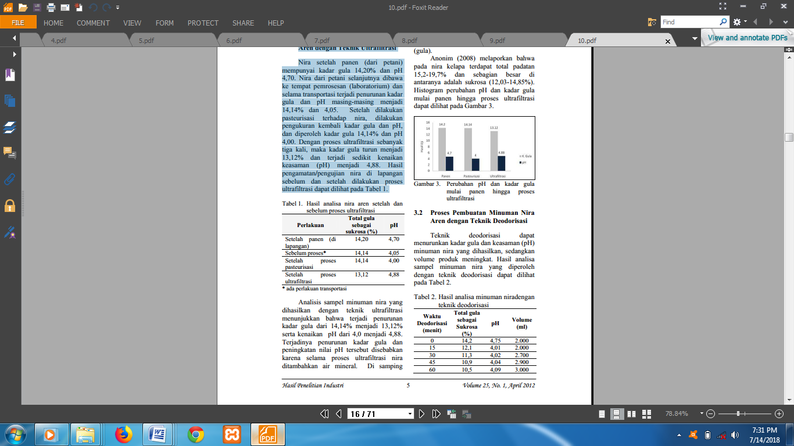

2. Proses Pembuatan Minuman Nira

Aren dengan Teknik Deodorisasi Teknik deodorisasi dapat menurunkan kadar gula dan keasaman (pH) minuman nira yang dihasilkan, sedangkan volume produk meningkat. Hasil analisa sampel minuman nira yang diperoleh dengan teknik deodorisasi dapat dilihat pada Tabel 2.

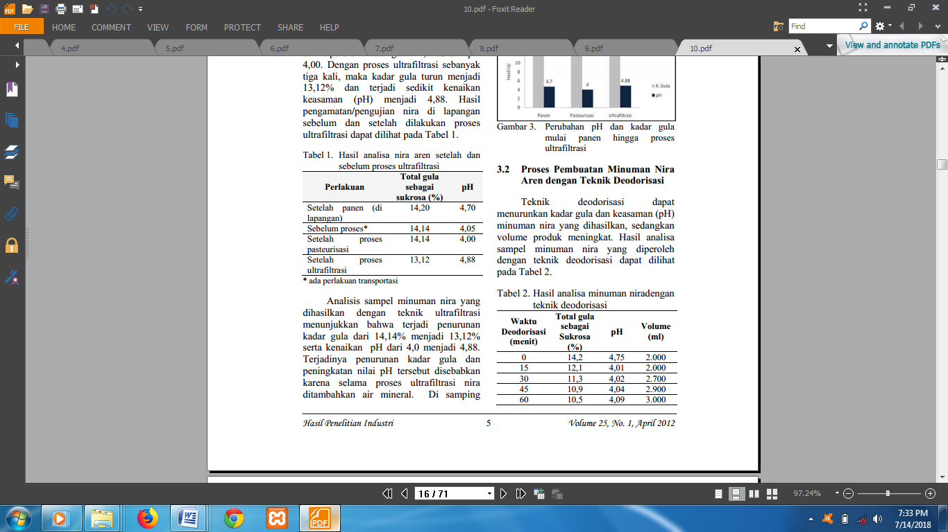

**3. Proses Pembuatan Minuman Nira**

Aren dengan Teknik Kombinasi Ultrafiltrasi dan Deodorisasi Proses kombinasi dalam pembuatan minuman nira dilakukan antara teknik ultrafiltrasi dan kemudian dilanjutkan dengan deodorisasi. Teknik ultrafiltrasi dilakukan dengan tiga kali filtrasi menggunakan membran ukuran 0,01 mm dan teknik deodorisasi dilakukan dengan alat steam boilerpada waktu yang berbeda-beda (0, 15, 30, 45 dan 60 menit). Hasil analisa sampel minuman nira yang dihasilkan dengan proses kombinasi tersebut dapat dilihat pada Tabel 3.

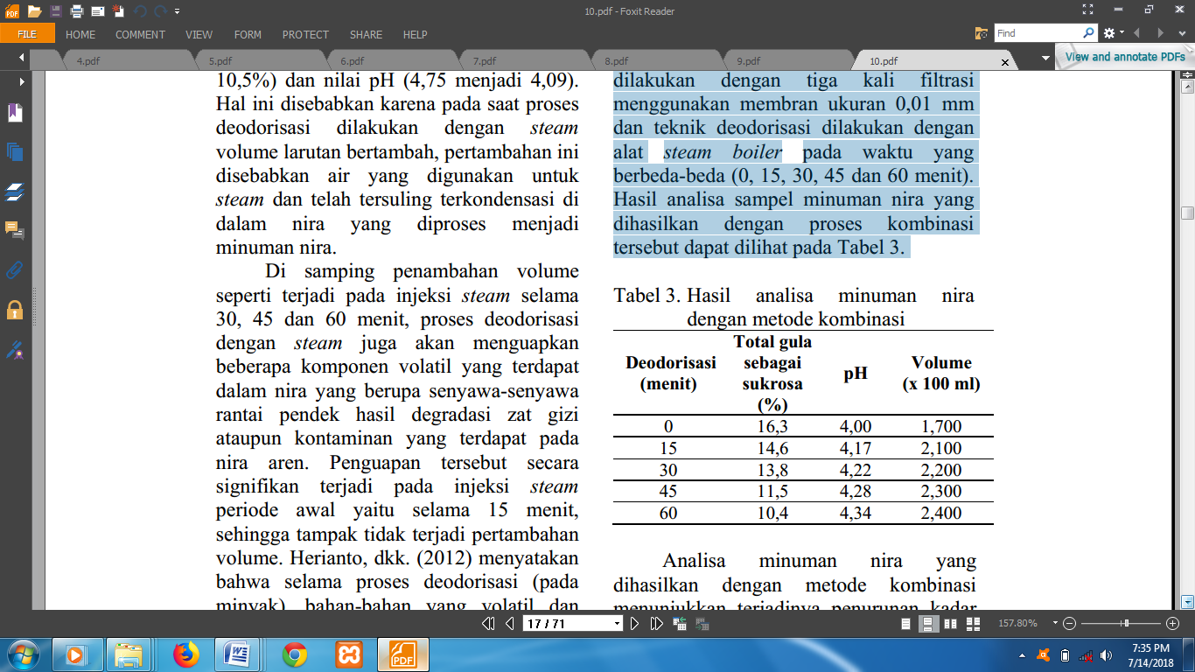

Analisa minuman nira yang dihasilkan dengan metode kombinasi menunjukkan terjadinya penurunan kadar gula serta peningkatan pH dan volume (Tabel 3). Hal tersebut disebabkan karena pada saat proses deodorisasi yang dilakukan dengan steamvolume larutan meningkat. Peningkatan volume itu sendiri disebabkan karena sebagian steam yang diinjeksikan terkondensasi dan tercampur dengan cairan nira yang diproses menjadi produk minuman nira.

**Kesimpulan**

1) Teknik ultrafiltrasi dalam pembuatan minuman nira dalam kemasan sangat baik untuk menurunkan kadar padatan terlarut, yang ditunjukkan dengan adanya penurunan kadar gula yang cukup berarti pada hasil akhir.

2) Teknik deodorisasi relatif lebih baik terkait dengan perbaikan warna minuman nira, di samping dapat menurunkan pH menuju persyaratan minuman isotonik.

3) Ditinjau dari berbagai aspek dalam pengamatan sampel produk maka proses pembuatan minuman nira aren yang terbaik adalah pada teknik kombinasi, yaitu teknik ultrafiltrasi yang dilanjutkan dengan deodorisasi.

**2.2. Paper Analysis**

**Paper 1 :** **Clustering Menggunakan Metode K-Means Untuk Menentukan Status Gizi Balita**

Dalam paper yang ditulis oleh Windha Mega Pradnya Dhuhita terdapat beberapa hal yang belum dibahas secara jelas. Hal tersebut antara lain adalah sebagai berikut :

1. Dari penelitian ini adalah perlu dicoba algoritma lain untuk melakukan pengelompokan status gizi balita sehinggga diharapkan pengelompokan yang dilakukan memiliki nilai akurasi yang lebih kurang baik.perlu
2. Dikatakan dalam paper ini perlu dicoba algoritma lain untuk melakukan pengelompokan status gizi balita sehinggga diharapkan pengelompokan yang dilakukan memiliki nilai akurasi yang lebih baik.

**Paper II :** **Prototipe Komparasi Model Clustering Menggunakan Metode K-Means Dan Fcm Untuk Menentukan Strategi Promosi : Study Kasus Sekolah Tinggi Teknik-Pln Jakarta**

Dalam paper yang ditulis oleh Dine Tiara Kusuma dan Nazori Agani terdapat beberapa hal yang belum dibahas secara jelas. Hal tersebut antara lain adalah sebagai berikut :

1. Dalam penelitian ini memiliki perbedaan rentang 0 hingga 1. Berbeda dengan logika digital yang hanya memiliki dua nilai 1 atau 0.
2. Dalam paper ini dikatakan bahwa diambil anggota himpunan clusteryang selama 4 tahun tersebut berada di posisi clusterteringgi yang memiliki peminat terbanyak dan ditentukan pula anggota himpunan clusteryang memiliki peminat rendah dimana selama 4 tahun tersebut tidak berada di dalam clustertertinggi sehingga dapat dijadikan landasan oleh para pimpinan untuk menentukan strategi promosi ditahun yang akan datang.

**Paper III :** **Penerapan data mining dengan metode clustering untuk pengelompokan data pengiriman burung**

Dalam paper yang ditulis oleh Sri Mulyati terdapat beberapa hal yang belum dibahas secara jelas. Hal tersebut antara lain adalah sebagai berikut :

1. Dalam penelitian ini terdapat kasus berjangkitnya wabah penyakit Flu Burung (Avian Influenza) dimana masyarakat belum melakukan tindakan antisipasi dengan melakukan metode penyuluhan pencegahan dan penanggulangan flu burung pada daerah asal pengiriman burung dan daerah tujuan pengiriman burung tersebut.
2. Dalam paper ini dikatakan bahwa metode penyuluhan pencegahan flu burung dapat dilaksanakan dengan baik berdasarkan cluster yang terbentuk, sehingga masyarakat dapat terhindar dari penyakit flu burung dan dapat mengantisipasinya dengan baik.

**Paper IV :** **Clustering tipe belajar siswa smkn 2 penajam paser utara dengan penerapan metode data mining k-means danfuzzy c-means (fcm)**

Dalam paper yang ditulis oleh Reza Andrea, Shinta Palupi, dan Siti Qomariah terdapat beberapa hal yang belum dibahas secara jelas. Hal tersebut antara lain adalah sebagai berikut :

1. Dalam penelitian ini lebih banyak siswa SMKN 2 PPU yang menyukai belajar dengan gaya belajar (tipe belajar) visual dengan dibantu pengarahan suara guru dibandingkan belajar hanya dengan mendengar ceramah dan prakti k saja.
2. Penelitian ini dapat membantu guruguru SMKN 2 PPU untuk menemukan metode cara mengajar yang tepat terhadap siswanya di kelas.

**Paper V : Implementasi Opinion Mining (Analisis Sentimen) untuk Ekstraksi Data Opini Publik pada Perguruan Tinggi**

Dalam paper yang ditulis oleh Dine Imam Fahrur Rozi, Sholeh Hadi Pramono dan Erfan Achmad Dahlan terdapat beberapa hal yang belum dibahas secara jelas. Hal tersebut antara lain adalah sebagai berikut :

1. Dalam paper ini dikatakan kurang adanya table yang terperinci.
2. Pada subproses opinion orientation bisa digunakan metode selain NBCseperti Support Vector Machine (SVM)sebagai metode pengklasifikasi. SVMdianggap sebagai metode pengklasifikasi yang memiliki akurasi lebih baik daripada NBC, meskipun lebih kompleks dari segi implementasi.
3. Perlu dilakukan pengamatan lebih lanjut terhadap struktur kalimat yang memiliki nuansa sentimen atau opini. Hasil pengamatan tersebut digunakan sebagai referensi untuk merumuskan rule yang akan digunakan pada subproses document subjectivity.

**Paper VI :** **Identifikasi jenis obat berdasarkan gambar logo pada kemasan menggunakan metode naïve bayes**

Dalam paper yang ditulis oleh I Gede Surya Rahayud terdapat beberapa hal yang belum dibahas secara jelas. Hal tersebut antara lain adalah sebagai berikut :

1. Penambahan penggunaan beberapa metode klasifikasi lainnya agar didapatkan suatu perbandingan dan pembelajaran mengenai beberapa metode klasifikasi data.
2. Penambahan suatu metode atau sistem yang berguna untuk melakukan pencarian suatu bentuk dalam gambar secara otomatis, seperti metode Face Detection untuk pendeteksian wajah seseorang pada foto sekumpulan orang.

**Paper VII : Sentiment Analysis pada Movie Review dengan Pendekatan Klasifikasi dalam Algoritma J.48**

Dalam paper yang ditulis oleh Bagus Setya Rintyarna terdapat beberapa hal yang belum dibahas secara jelas. Hal tersebut antara lain adalah sebagai berikut :

1. Belum membangun sebuah metode yang dapat mengimplementasikan menjadi sebuah tool yang dapat dipergunakan untuk mengekstraksi informasi subyektif berupa sentiment atau opini dalam sebuah data text.
2. Analysis dapat dilakukan dengan pendekatan klasifikasi data text. Kedua, Perhitungan frequency word vector dalam review document dapat meningkatkan hasil klasifikasi data text dengan algoritma J.48.

**Paper VIII :** **Model pembelajaran sintaksis di perguruan tinggi Di jateng dan diy**

Dalam paper yang ditulis oleh Markhamah, Abdul Ngalim, Muhammad Muinudinillah Basri Tatik Mursiah, Ari Prasetyo, dan Thomas Prasetyo.

terdapat beberapa hal yang belum dibahas secara jelas. Hal tersebut antara lain adalah sebagai berikut :

1. Terdapat perbedaan materi ajar antarprogram studi, tetapi jugaada kesamaan. Salah satu kesamaannya tidak ditemukan materi ajar yang berasal dari hasil penelitiandosen yang bersangkutan.
2. metode yang digunakan dosen relatif ada kemiripan antara satu program studi dengan program studi lainnya, tetapi juga terdapat perbedaan.

**Paper IX : Klasifikasi Jenis-Jenis Bisnis E-Commerce Di Indonesia**

Dalam paper yang ditulis oleh Mahir Pradana terdapat beberapa hal yang belum dibahas secara jelas. Hal tersebut antara lain adalah sebagai berikut :

1. *E-commerce* memungkinkan untuk meningkatkan keseluruhan nilai bisnis perusahaan. Oleh karena itu, sangat perlu untuk memahami ciri-ciri dan jenis-jenis bisnis *e-commerce* yang berbeda-beda. Namun, biaya kesempatan bisa terjadi, jika strategi lokal tidak cocok untuk pasar baru, perusahaan bisa kehilangan pelanggan potensial.
2. Penelitian ini memberi gambaran konseptual mengenai jenis-jenis e-commerce di Indonesia.

**Paper X : pengembangan proses pengolahan minuman nira Aren dengan teknik ultrafiltrasi dan deodorisasi**

Dalam paper yang ditulis oleh Patoni A. Gafar dan Susi Heryani terdapat beberapa hal yang belum dibahas secara jelas. Hal tersebut antara lain adalah sebagai berikut :

1. Beberapa penelitian masih terlalu kurang terinci, tanpa member algoritma pada masing peneliti.
2. Perlu dilakukan analisis tekno ekonomi secara mendalam dikaitkan dengan lokus kegiatan produksi minuman nira dengan metode kombinasi.
   1. **Paper Comparison**

|  |  |  |  |  |
| --- | --- | --- | --- | --- |
| **Paper** | **Objective** | **Approach** | **Features** | **Result** |
| **Windha Mega Pradnya Dhuhita (2015)**  **Clustering Menggunakan Metode K-Means Untuk Menentukan Status Gizi Balita** | Model yang digunakan untuk  menyelesaikan penelitian ini adalah CRISP-DM (Cross Industry Standard  Process for Data Mining). Model CRISPDM diperkenalkan pertengahan tahun 1990 oleh sebuah perusahaan konsorsium  Eropa | Dalam CRISP-DM, sebuah proyek Data  Mining memiliki siklus hidup yang terbagi  dalam 6 fase | pengelompokan status gizi balita  menggunakan Growth Chart) dan tabel 10  (pengelompokan dengan algoritma KMeans) | hasil  pengelompokan menggunakan tabel  Growth Chart dan algoritma K-Means  didapat 17 data yang memiliki kelompok  yang sama |
| **Dine Tiara Kusuma dan Nazori Agani (2015)**  **Prototipe Komparasi Model Clustering Menggunakan Metode K-Means Dan Fcm Untuk Menentukan Strategi Promosi : Study Kasus Sekolah Tinggi Teknik-Pln Jakarta** | Algoritma yang digunakan pada metode Fuzzy C-means | karakteristik dari algoritma K-Means salah  satunya adalah sangat sensitif dalam penentuan titik pusat  awal klaster karena K-Means membangkitkan titik pusat  klaster awal secara random | utuk menguji sistem ini dari sisi  user adalah dengan mengadaptasi karakteristik dari ISO 9126**,** | Di dalam teknik pengelompokan, pengiraan untuk membedakan di antara kelompok dilakukan menggunakan satu algoritma yang dipanggil fungsi jarak yaitu tahap persamaan atau perbedaan. |
| **Sri Mulyati (2015)**  **Penerapan data mining dengan metode clustering untuk pengelompokan data pengiriman burung** | analisa data menggunakan tahapan  KDD (Knowledge Discovery in  Database) | Dapat dianalisa bahwa daerah asal penyebaran  burung selain dari Jambi juga berasal dari  provinsi di luar kota Jambi. | Terbentuk tiga cluster daerah  penyebaran burung yaitu cluster satu  dengan jumlah 345 item di mana  penyebaran burung berasal dari daerah  Jambi dengan tujuan daerah Jawa  Barat dan Jawa Timur | hasil  pengelompokan cluster dua, dapat  dianalisa bahwa daerah asal penyebaran  burung selain dari Jambi juga berasal dari  provinsi di luar Jambi dengan tujuan  paling banyak di provinsi DKI Jakarta,  Jawa Tengah dan provinsi Jambi sendiri |
| **Reza Andrea, Shinta Palupi, dan Siti Qomariah (2017)**  **Clustering tipe belajar siswa smkn 2 penajam paser utara dengan penerapan metode data mining k-means danfuzzy c-means (fcm)** | Comparative Analysis of K-Means and Fuzzy  C-Means Algorithms | Perbandingan Metode K-Means dengan Fuzzy  C-MeansUntuk Analisa Karakteristik  Mahasiswa Berdasarkan Kunjungan ke  Perpustakaan | Evaluasi dilakukan dengan mengamati hasil  cluster menggunakan kedua algoritma softcomputing | Mencari jumlah kelompok yang tepat dengan rekomendasi jumlah cluster optimal dapat dilihat pada grafik evacluster. Grafik evalcluster merupakan grafik pemberian rekomendasi terbaik bagi penentuan kelompok, yang akan digunakan untuk pengelompokan suatu data. |
| **Dine Imam Fahrur Rozi, Sholeh Hadi Pramono dan Erfan Achmad Dahlan (2012)**  **Implementasi Opinion Mining (Analisis Sentimen) untuk Ekstraksi Data Opini Publik pada Perguruan Tinggi** | Data ini digunakan sebagai acuan tagatau kelas kata  yang akan digunakan dalam proses POS Tagging. Data  kelas kata (tag)ini diperoleh dari hasil penelitian yang  telah dilakukan sebelumnya | Proses training pada HMM based POS Tagging  dilakukan dengan menghitung nilai emission probability  dan transition probability. | Tagged dataset digunakan dalam proses training atau  learning pada HMM. HMMsendiri digunakan sebagai  algoritma dalam proses POS (Part-of-Speech) Tagging. | Tagged dataset digunakan dalam proses training atau learning pada HMM. HMM sendiri digunakan sebagai algoritma dalam proses POS (Part-of-Speech) Tagging. Pada sistem yang dikembangkan dalam penelitian ini, POS Tagging digunakan pada subproses document subjectivity dan target detection*.* |
| **I Gede Surya Rahayud (2016)**  **Identifikasi jenis obat berdasarkan gambar logo pada kemasan menggunakan metode naïve** | Penelitian ini memberikan pengetahuanmengenai ekstraksi dan klasifikasi gambar menggunakan beberapa metode seperti, Edge Detection,GLCM dan Naive Bayes. | Proses ekstraksi gambar menggunakanmetodeGLCM ini akan dapat menghasilkan output berupa angka, seperti Energy, Correlation, Contrast dan Homogeneity | Klasifikasi data Dilakukan menggunakan metode NAÏVE BAYES. | 1.Menentukan Kelas  2.Menentukan Data Sample  3.Menentukan Data Trainning |
| **Bagus Setya Rintyarna (2016)**  **Setiment Analysis pada Movie Review dengan Pendekatan Klasifikasi dalam Algoritma J.48** | Tahap  Klasifikasi di mana dalam penelitian ini  akan dilakukan dengan algoritma J.48  dari WEKA | pengembangan dari ID3 di mana pada  J48 ditambahkan fitur untuk menangani  missing value, pruning, continuous  attribute value range dan derivation of  rule | dataset yang akan  digunakan untuk simulasi adalah dataset  Large Movie Review Dataset  2  dari  Stanford | Pada tahap pertama dilakukan filter attribute StringToWordVector di mana dari 2000 dataset movie review (1000 kelas positive dan 1000 kelas negative) didapatkan 1166 word vector |
| **Markhamah, Abdul Ngalim, Muhammad Muinudinillah Basri Tatik Mursiah, Ari Prasetyo, dan Thomas Prasetyo (2012)**  **Model pembelajaran sintaksis di perguruan tinggi di Jateng dan DIY** | Analisis dengan metode padan referensial dan metode agih untuk mendeskripsikan transformasi  yang terdapat pada teks terjemahan al Quran | Metode yang diterapkan dosen pengampu matakuliah Sintaksis di jurusan sastra Indonesia,  Fakultas Ilmu Budaya UGM dalam pembelajaran adalah brainstorm, ceramah, diskusi, tanya jawab,  kerja kelompok, dan penugasan | semua program studi yang diteliti memiliki Rencana pelaksanaan Perkuliahan (RPP)  atau Rencana Mutu Perkuliahan (RMP), walaupun dengan nama yang berbeda dan kerincian yang  bereda | metode yang digunakan dosen relatif ada kemiripan antara satu program studi dengan  program studi lainnya, tetapi juga terdapat perbedaan |
| **Mahir Pradana (2015)**  **Klasifikasi jenis-jenis bisnis E-commerce di Indonesia** | kumpulan teori akan dibuat suatu formulasi konsep baru, dimana e-commerce akan  dikelompokkan menjadi beberapa jenis yang berbeda-beda, sesuai dengan teori-teori  bisnis dan sistem informasi | mengkaji teori-teori e-commerce sehtinya dapat  diklasifikasikan jenis-jenis e-commerce sesuai dengan teori-teori yang dikumpulkan dari  berbagai penelitian sebelumnya | klasifikasi  e-commerce tersebut dapat digunakan untuk menjelaskan fenomena e-commerce yang  sedang marak di Indonesia pada saat ini. | Konseptual mengenai jenis-jenis e-commerce di  Indonesia |
| **Patoni A. Gafar dan Susi Heryani (2012)**  **Pengembangan proses minuman nira aren dengan teknik ultrafiltrasi dan deodorisasi** | uji karakteristik  contoh nira aren di lapangan (Kecamatan  Bojong Picung, Kabupaten Cianjur, Jawa  Barat). | teknologi  deodorisasi dengan menggunakan peralatan  steam boiler | Analisis sampel minuman nira yang  dihasilkan dengan teknik ultrafiltrasi  menunjukkan bahwa terjadi penurunan  kadar gula dari 14,14% menjadi 13,12%  serta kenaikan pH dari 4,0 menjadi 4,88. | Nira setelah panen (dari petani) mempunyai kadar gula 14,20% dan pH 4,70. Nira dari petani selanjutnya dibawa ke tempat pemrosesan (laboratorium) dan selama transportasi terjadi penurunan kadar gula dan pH masing-masing menjadi 14,14% dan 4,05. |

**BAB III**

**PENUTUP**

* 1. **Kesimpulan**

Analisis clustering dilakukan untuk mengelompokkan objek-objek yang memiliki kemiripan (homogen). Berdasarkan karakteristik yang dimiliki dengan analisis cluster sekelompok objek dapat dikelompokan. Terdapat beberapa algoritma cluster yang dapat digunakan untuk mengelompokkan objek-objek, seperti yang telah kita bahas yaitu metode data mining k-means, fuzzy c-means (fcm), dan metode naive bayes.

* 1. **Saran**

Terdapat beberapa algoritma cluster yang dapat digunakan untuk mengelompokkan objek-objek, baik itu dengan pengelompokan hirarki ataupun pengelompokan non hirarki. Namun yang perlu diperhatikan adalah stabilitas dari solusi yang diperoleh, oleh karena itu perlu di cek kembali setiap algoritma cluster tersebut baik sebelum atau sesudah pengelompokkan.

**DAFTAR PUSTAKA**

**Bagus Setya R.,** “Sentiment Analysis pada Movie Review dengan Pendekatan Klasifikasi dalam Algoritma J.48”. Jurnal Sistem & Teknologi Informasi Indonesia, Vol. 1. Hal 80-85. 2016

**Dine Tiara K., Nazori Agani,** “Prototipe Komparasi Model Clustering Menggunakan Metode K-Means Dan Fcm Untuk Menentukan Strategi Promosi : Study Kasus Sekolah Tinggi Teknik-Pln Jakarta”. Jurnal TICOM. Vol.3. Hal 1-10. 2015

**I Gede S.R.,** “identifikasi jenis obat Berdasarkan gambar logo pada kemasan Menggunakan metode naïve bayes”. Kumpulan jurnaL Ilmu Komputer (KLIK). Vo 03. Hal 125-134. 2016

**Imam Fahrur R., Sholeh Hadi P., dkk,** “Implementasi Opinion Mining (Analisis Sentimen) untuk Ekstraksi Data Opini Publik pada Perguruan Tinggi”. Jurnal EECCIS. Vol. 6. Hal 38-43. 2012

**Mahir Pradana,** “klasifikasi jenis-jenis bisnis e-commerce di Indonesia. Jurnal Neo-bis. Vol 09. Hal 32-40. 2015

**Markhamah, Abdul Ngalim, dkk,** “model pembelajaran sintaksis di perguruan tinggi di jateng dan diy”. Jurnal Penelitian Humaniora. Vol. 13. 2012

**Patoni A. Gafar*, dkk,** ”pengembangan proses pengolahan minuman nira aren dengan teknik ultrafiltrasi dan deodorisasi”. Hasil Penelitian Industri. Vol 25. Hal 1-27. 2012

**Reza Andrea, Shinta Palupi, dkk,** “clustering tipe belajar siswa smkn 2 penajam paser utara dengan penerapan metode data mining k-means danfuzzy c-means (fcm)”. Jurnal Penelitian Pos dan Informatika, Vol 7. Hal 121-128. 2017

**Sri Mulyati**, “penerapan data mining dengan metode clustering Untuk pengelompokan data pengiriman burung”. Prosiding Seminar Ilmiah Nasional Teknologi Komputer (SENATKOM 2015). Vol 1. Hal 30-35. 2015

**Windha Mega P.D,** “Clustering Menggunakan Metode K-Means Untuk Menentukan Status Gizi Balita”, Informatics and Business Institute Darmajaya. Vol. 15. Hal 160-174. 2015